FRAGMENTOS DE FANTASIAS, RASURAS FICCIONAIS

SUMÁRIO

- Samba ca(n)tado ---------------------------------------------------------------------p. 3

- Carolina Maria de Jesus, catadora de “papeis” ----------------------------------p. 11

- Arthur Bispo do Rosario, catador de coisas --------------------------------------p.23

- Estamira, catadora de estrelas ------------------------------------------------------p. 38

- Referências bibliográficas ----------------------------------------------------------p. 52

FRAGMENTOS DE FANTASIAS, RASURAS FICCIONAIS

Catava papéis brilhantes e costurava
pacientemente em seu vestido esmolambado.

Conceição Evaristo – Duzu-Querença

Samba ca(n)tado

Escrever como quem cata, ensaiando movimentos. Bordar palavras em fragmentos de tecidos, colcha de retalhos ou bandeira sobre a mesa. Texto, matéria têxtil. Muito já foi escrito sobre a poética de João Cabral de Melo Neto desenhada em Catar Feijão, poema em que compara palavras a grãos, na água do alguidar:

Catar feijão se limita com escrever:
joga-se os grãos na água do alguidar
e as palavras na da folha de papel;
e depois, joga-se fora o que boiar.
Certo, toda palavra boiará no papel,
água congelada, por chumbo seu verbo:
pois para catar esse feijão, soprar nele,
e jogar fora o leve e oco, palha e eco.
(Melo Neto, 1985, p. 190).

O mesmo verbo, “catar”, corre, com pernas agitadas e vozes trovejantes, pelos barracões das escolas de samba do Grupo Especial, o “primeiro grupo” ou “primeira divisão”, da cidade do Rio de Janeiro, tão logo um ciclo carnavalesco acaba (as “cinzas redentoras” poetizadas por Carlos Drummond de Andrade, em Alegria, entre cinzas) e as fantasias e as alegorias há pouco vividas, performadas e ritualizadas se tornam restos, resquícios, pedaços, montes disformes de arame, ferro, vime, isopor, madeira, panos, galões, paetês, espuma. Sem falar nos sacos de lixo e nas lonas plásticas, onipresentes em qualquer cenário de “armação” e “dispersão” carnavalescas.
Evoca-se, de saída, uma ideia de “ritual” em sentido amplo, poético e inapreensível, uma vez que os cortejos das escolas de samba estão conectados, desde as suas origens remotas, no início do século XX, às tradições dos terreiros de candomblé e à atuação de lideranças das religiões de matrizes africanas, como a figura mítica de Tia Ciata, Ialorixá cuja biografia navega entre brechas e lacunas. Este ensaio parte do pressuposto de que um desfile de escola de samba é produto de um ano inteiro de práticas rituais construídas e vivenciadas em espaços que não apenas os barracões de alegorias e os ateliês de fantasias, mas as quadras de ensaios, as ruas e avenidas, os barracões de santo do povo de axé. Não se trata, portanto, da utilização do termo “ritual” em uma acepção teórica estrita atribuída a um determinado autor, como Roberto DaMatta, em Carnavais, malandros e heróis (1997), Maria Laura Cavalcanti, em O Rito e o Tempo – ensaios sobre o Carnaval (1999) ou José Sávio Leopoldi, em Escola de samba, ritual e sociedade (2009); trata-se, pois, de um olhar mais instável e fluido, navegando sem porto de chegada ou pretensão conclusiva, próximo das recentes provocações de Maurício Barros de Castro, em Carnaval-ritual: Carlos Vergara e Cacique de Ramos (2021), e Leda Maria Martins, em Performances do tempo espiralar, poéticas do corpo-tela (2021).
Nesse ritual de passagem anualmente celebrado, o desmonte das materialidades carnavalescas das escolas de samba, “coisas” físicas que também são texto (parte constituinte do discurso narrado pelas agremiações, durante os cortejos tão aguardados por tantas, tantas pessoas), começa poucas semanas depois do desfile das campeãs – o trabalho nos espaços fabris e criativos dos barracões, portanto, é ininterrupto. E são esses montes de “lixo de sonhos” que abastecem os carnavais futuros das ditas “escolas menores”, dos grupos de acesso, especialmente daquelas, mais de cinquenta, que não desfilam sob os holofotes da Marquês de Sapucaí e que constroem (ou reconstroem) os seus desfiles em ateliês que são quintais, garagens, terreiros, viadutos, ocupações clandestinas, sob as luzes das gambiarras.
Tais escolas, que há décadas disputam o asfalto da Estrada Intendente Magalhães, na macrorregião de Madureira, Zona Norte da cidade, com turmas de bate-bolas e “blocos de sujo”, precisam fazer, entre os meses de março e julho, o “cata-cata” ou “garimpo”, termos conhecidos por qualquer pessoa que transita pelas entranhas de uma escola de samba. O “cata-cata” movimenta pessoas em rodovias do Brasil inteiro e alcança o exterior, em porões de aviões e navios – muitos “restos do Carnaval” (como não pensar na (p)rosa poética de Clarice Lispector, ambientada no Carnaval do Recife?) deixam o Rio de Janeiro, atravessam oceanos e colorem desfiles carnavalescos (ou ornam outros tipos de eventos, de festas privadas a shows de astros da música) em terras estrangeiras. É um trabalho difícil o de tentar dimensionar o tempo e o espaço dessa produção ancorada (ou derivada da, à deriva) na desconstrução – misto de materialidade e imaterialidade, teoria e prática vital.
Este ensaio está situado nesse redemoinho, uma vez que o meu pensar teórico de pesquisador de literaturas e outras artes não está, nem poderia estar, desconectado do meu fazer artístico, “plástico e prático”, como bem brinca o multiartista e pesquisador de Cultura e Sociedade Tiago Sant’Ana. Por conta disso, é mais do que necessária a feitura de um exercício de desnaturalização que passa pela terminologia – contação de histórias, catação de sentidos. Catar, no meio das escolas de samba, é uma necessidade prática que se transforma no pensar da plástica de um outro cortejo, e talvez seja por conta das dimensões inapreensíveis dessa catação que tenho cada vez mais me dedicado ao pensar das poéticas (têxteis e textuais escritas ou faladas/performadas) de um complexo literário não-canonizado, ainda à margem das mais arcaicas bibliotecas, que é produto de fricções entre linguagens artísticas e repleto de cicatrizes. Falo de fissuras sociais, violências e feridas históricas que, de alguma forma, ainda estão impressas em corpos e corpas historicamente subalternizados e/ou marginalizados do Brasil - e por extensão, na discursividade e nas peles dos tambores das escolas de samba cariocas (o genocídio dos povos originários; a estrutura da escravidão e o racismo; o jugo patriarcal e o machismo, o sexismo e a misoginia; a lgbtqiapna+fobia e a condenação das ditas sexualidades dissidentes; o manicômio). Espécie de palimpsesto, com rasuras, ranhuras, vazios, “apagamentos” que muito revelam dos olhares colonizadores, sedentos por domesticação, rotulação e controle. Mas há os contrafeitiços.
Dito isso, procurarei tecer reflexões acerca de “aparições” e “traduções carnavalescas” das poéticas de três “pensadores-catadores” brasileiros: Carolina Maria de Jesus, Arthur Bispo do Rosario e Estamira – e, aqui, é importante registrar que tal reflexão ensaística é produto das ideias costuradas para uma apresentação oral empreendida no simpósio Arquivo e inacabamento: escritas lacunares e pensadores/as catadores/as, organizado por Aline Leal, Natalie Lima e Paloma Vidal, ocorrido durante o XVIII Congresso Internacional da Associação Brasileira de Literatura Comparada (ABRALIC), em julho de 2023, no Campus Ondina da Universidade Federal da Bahia, na cidade de Salvador. Para tal inacabada empreitada, ciente do caráter plural e polifônico dos festejos e enredos carnavalescos (pressuposto que nos leva às lições teóricas de nomes como Mikhail Bakhtin (2008), Maria Laura Viveiros de Castro Cavalcanti (1994) e Felipe Ferreira (2004)), volto a fazer girar a ideia de que as escolas de samba produzem, anualmente, um volume impressionante de material textual em sentido amplo, a começar pelos textos explicativos dos enredos, que se desdobram nos sambas – ponto que, em breve, será melhor explicado. Material que, no mais das vezes, se torna oculto, se perde, é apagado ou transformado – dos rascunhos e croquis aos sambas que não vencem os concursos internos, passando pelas já mencionadas fantasias e alegorias. Entendo que os enredos são pedaços de um grande “arquivo público”, cujo estudo exige o cuidado de um pesquisador que esteja disposto a transitar por diferentes searas e que não se deixe intimidar pela poeira. Entendo, ainda, que tais estudos muito podem contribuir para o pensar de uma ideia de literatura brasileira mais ampla e diversa, bem como para a desconstrução de estereótipos que ainda atacam o complexo cultural sambista e outros multiversos artísticos de matrizes negro-populares, como o observado com as tentativas reiteradas de criminalização discursiva (e repressão policial fática) do funk, do rap, do hip-hop e, no caso específico do Rio de Janeiro, das turmas de bate-bolas.
Desnaturalizar é preciso: no caminho aqui traçado, observarei três “aparições”, e a escolha lexical é importante, dos catadores que mencionei há pouco em desfiles carnavalescos muito recentes. Mas cada um desses desfiles será analisado sob um viés (termo e técnica do fazer têxtil, por sinal) diferente: no caso de Carolina Maria de Jesus, um samba de enredo; no caso de Arthur Bispo do Rosario, um enredo; no caso de Estamira, uma fantasia. Para isso, e com a devida cautela, é importante que se faça uma diferenciação mais precisa entre “enredo” e “samba de enredo”. É comum um artista visual (o meu caso, quando ocupo a função profissional de carnavalesco) ser parabenizado pelo “ótimo samba que você fez”, quando, na verdade, os sambas são compostos por outras pessoas, músicos que se organizam em parcerias e que traduzem, em letra e melodia, um texto, quase sempre escrito, anteriormente apresentado à ala musical. Este texto-base, chamado de “sinopse”, no campo, pode ou não ser escrito pelos carnavalescos, profissionais que concentram diferentes papeis (cenógrafos, figurinistas, enredistas...). Não há regras absolutas, sendo perigosa a tentativa de fechamento em categorias estanques. A carnavalesca Rosa Magalhães assim definiu “enredo”, em seu livro Fazendo Carnaval:

Uma das características das Escolas de Samba é contar uma história que a cada ano tem de ser diferente. Ter um tema e contar uma história dará origem a todas as outras etapas subsequentes, até culminar com o desfile de Carnaval. O enredo, portanto, é o fio condutor da letra e da melodia do samba, e vai orientar a criação e a execução dos trajes, o desenho dos carros alegóricos, a escolha das cores e dos efeitos coreográficos, assim por diante. A escolha do enredo é o ponto de partida para um grande desafio: colocar a escola na avenida. (Magalhães, 1997, p. 26).

A antropóloga Maria Laura Cavalcanti também escreveu sobre isso, expondo que
“o enredo é apresentado aos compositores numa peça gráfica denominada ‘sinopse do enredo’. Dentre todas as alas da escola, apenas os compositores recebem a sinopse, que é posteriormente também encaminhada aos jurados.” (Cavalcanti, 1994, p. 100). Levando em conta que a pesquisa etnográfica realizada por Cavalcanti se deu no ano de 1992, no barracão do GRES Mocidade Independente de Padre Miguel, é fato que, mais de trinta anos depois, as formas de divulgação e circulação desses textos iniciais mudaram significativamente. Hoje, cada escola elabora estratégias de marketing e explora ao máximo as possibilidades comunicacionais das redes sociais e demais mídias eletrônicas – a “sinopse mimeografada em estêncil eletrônico” de que fala Cavalcanti ficou no passado e deu lugar a vídeos postados no Instagram, no Youtube e no TikTok (há, inclusive, produtoras de audiovisual especializadas nisso). Da mesma forma, muito se tem debatido, na contemporaneidade, acerca das dimensões das autorias e dos fazeres nessas esferas que giram com bastante velocidade – devendo-se destacar, aqui, as elucubrações de pesquisadores como Vinícius Ferreira Natal (2016), Mauro Cordeiro de Oliveira Júnior (2018) e Desirée Bastos de Almeida (2023). É importante, ainda, a iluminação de um ponto em específico: nem todo/a carnavalesco/a redige os textos de enredos. No entanto, ainda impera a tendência de atribuição da autoria de todo o processo criativo aos carnavalescos, o que não deixa de ser um produto de um processo histórico tenso, marcado por disputas e negociações intranquilas, passando por questões de gênero, classe e raça. Afinal, o que faz um carnavalesco? Que profissão tão gelatinosa é essa?
Rosa Magalhães, mais uma vez, procura responder a essa pergunta:

A pessoa responsável pela parte visual do desfile de Escola de Samba é chamada de carnavalesco. O termo é bastante engraçado, porque não possui a conotação de folião. O significado verdadeiro da palavra seria cenógrafo, figurinista e uma espécie de diretor de cena. Às vezes, o carnavalesco faz também o enredo. A própria diretoria da escola pode escolher o tema, que é dado a esse artista para que o desenvolva em forma de desfile. Não existe um tipo de formação específica para carnavalesco. A maioria deles é autodidata. Aprenderam olhando e imaginando o que fariam se fossem os criadores daquela história. (Magalhães, 1997, p. 135).

Ao fragmento bastante didático de Rosa Magalhães podem ser acopladas as reflexões de Helenise Monteiro Guimarães (ambas as autoras, aliás, professoras da Escola de Belas Artes da UFRJ). Em sua dissertação de mestrado, defendida em 1992, Guimarães apresenta um longo levantamento histórico que mostra que profissionais responsáveis pela concepção artística dos desfiles carnavalescos da cidade do Rio de Janeiro existiam muito antes da consolidação do concurso de escolas de samba, na década de 1930. Tais profissionais, geralmente chamados de “técnicos”, executavam trabalhos que podiam oscilar entre o conceber e o coordenar da confecção dos cenários sobre rodas (princípio básico dos gigantescos carros alegóricos de hoje) e dos figurinos utilizados pelos brincantes. O termo “carnavalesco” em um sentido profissional, para ela,

embora tenha seus antecedentes na figura do Técnico, e sob esta denominação tenha se transferido para as Escolas de Samba, encontrou nessas agremiações o campo para seu desenvolvimento e afirmação. Apesar destes antecedentes, podemos dizer que o carnavalesco, como se configura hoje, é um produto da própria Escola de Samba, não só porque elas o contratavam, mas porque muitos deles pertenciam às agremiações. O termo carnavalesco passou a ser utilizado como definição de uma profissão a partir da década de 70 (...). (Guimarães, 1992, f. 29-30).

No que diz respeito ao samba de enredo, a questão também é enovelada. A rigor, as escolas de samba não precisavam apresentar apenas um samba durante os primeiros concursos oficiais, tradição carnavalesca iniciada em 1932, quando o jornal Mundo Sportivo, sob iniciativa do jornalista Mário Filho, decidiu financiar uma competição entre escolas de samba cariocas, na antiga Praça Onze (espaço público destruído para a construção da Avenida Presidente Vargas). Os pesquisadores Luiz Antonio Simas e Alberto Mussa apresentam um vasto panorama histórico e artístico deste gênero musical – estudo que passou em revista mais de 1600 composições. Os autores desenvolvem a ideia de que a busca pelas “raízes” mais profundas dos sambas de enredo é uma tarefa destinada ao fracasso, uma vez que “os registros fonográficos sistemáticos só surgem no final da década de 60. Antes disso, as gravações são esporádicas e, não raro, apresentam poucos dados sobre as obras gravadas” (Mussa e Simas, 2023, p. 19).
A afirmação de Mussa e Simas toca, mais uma vez, no problema da dificuldade de acesso a fontes primárias e registros físicos, uma vez que não há “arquivos gerais”, num sentido mais convencional do termo. Torna-se inevitável, ainda evocando os autores, que “o mergulho no universo dos sambas de enredo, da trajetória dos seus autores e das escolas de samba depende da transmissão oral do conhecimento – e essa sempre é provisória (...).” (Mussa e Simas, 2023, p. 20). Compreender a complexidade desse torvelinho envolve o buscar de novas ferramentas teóricas e de novas acepções da palavra poética (e do conceito de literatura), bem como o trazer para a ribalta nomes que não estão nos livros da história da arte brasileira e que sequer estão nos ainda poucos (dada a importância global do evento e a sua relevância para o pensar da história da cidade do Rio de Janeiro e, por extensão, do Brasil como um todo) livros sobre a história do Carnaval carioca, ou seja, ausências em sentidos macro e micro. Aqui, um adendo: é comum a utilização do verbo “apagar”, o que, se não devidamente problematizado (apagado por quem, para qual fim, em qual contexto etc.), tende a reforçar a ótica dominante, hegemônica – que, num país racialmente estratificado como o Brasil, se confunde com as violências que orbitam os privilégios (narrativos, inclusive) acoplados ao chamado “pacto da branquitude”, na terminologia de Cida Bento (2022).
As escolas de samba e os seus atores (entre eles, os inumeráveis compositores de sambas de enredo e os artistas que transitam, no mais das vezes anonimamente, pelos espaços precarizados dos barracões) nunca foram “apagados”; se sambas de enredo geniais como Raízes (composto por Martinho da Vila, Ovídio Bessa e Azo para o desfile de 1987 da Unidos de Vila Isabel, cuja concepção artística coube ao carnavalesco Max Lopes) e enredos gloriosos como Tupinicópolis (desenvolvido por Fernando Pinto para o desfile de 1987 da Mocidade Independente de Padre Miguel) e Ratos e urubus, larguem minha fantasia (espécie de manifesto assinado por Joãosinho Trinta enquanto pedra angular do desfile de 1989 da Beija-Flor de Nilópolis) não figuram nas bibliografias básicas dos cursos de literaturas das faculdades de Letras do Brasil, isso se dá devido a um histórico olhar seletivo. Tais sambas e suas narrativas jamais deixaram de ser celebrados, cantados e discutidos nas mesas das barraquinhas que ocupam as ruas, ao redor das quadras das Escolas de Samba. São revisitados em outros enredos, numa particular experiência coletiva. Logo, são invisíveis e/ou foram apagados para quem? Mussa e Simas refletem acerca disso, afirmando o seguinte, com relação ao estudo de sambas de enredo nos círculos dedicados à teoria literária:

É estranho que, na Europa, os estudiosos tenham relegado a um segundo plano e praticamente excluído da literatura os textos musicados – a letra de música – produzidos depois do chamado Renascimento. Não vem ao caso discutir as razões dessa atitude. No Brasil, isso não faz nenhum sentido. Pelo contrário, o estudo das letras de música deve merecer uma atenção particular – porque nelas talvez esteja o que há de mais representativo e mais original em toda a nossa produção poética. Isso porque herdamos grandes legados fundamentalmente orais – indígenas e africanos; e porque nossas raízes europeias estão fortemente fincadas na Ibéria medieval, onde a poesia ainda era cantada. Nesse vastíssimo acervo que é o da música brasileira, o samba do Rio de Janeiro constitui – seja do ponto de vista musical, seja do poético – uma das mais importantes criações. Entre as espécies de samba, o samba de enredo é certamente o mais impressionante.” (Mussa e Simas, 2023, p. 9).

Ainda que, segundo os autores, “não faça sentido” a exclusão dos estudos de letras de música (e é possível a expansão dessa ideia para os estudos de outros materiais textuais que bordados nos mantos das culturas populares) das salas de aula dos colégios e das faculdades brasileiros, é fato que ainda observamos, no Brasil, uma forte tendência ao refutar desse movimento inclusivo – postura que tende a ser recrudescida em cenários políticos dominados pelo conservadorismo religioso e pelas cartilhas moralizantes da extrema-direita, ávidas por separar “alta” e “baixa” culturas (como se houvesse tal escalonamento). Este mesmo olhar social seletivo, preconceituoso e excludente, preso a uma visão canônica que nos leva às hierarquizações culturais debatidas e desconstruídas por Alfredo Bosi (1998), tentou silenciar, em vão e em diferentes contextos e momentos sociais e históricos, as trajetórias de Carolina Maria de Jesus, Arthur Bispo do Rosario e Estamira. Vamos a eles, catadores de palavras.

Carolina Maria de Jesus, catadora de “papeis”

Em 2017, o GRES Renascer de Jacarepaguá, escola de samba da Zona Oeste do Rio de Janeiro, levou para a Marquês de Sapucaí, no então chamado “Grupo de Acesso A”, o enredo O papel e o mar, título homônimo de um curta de ficção dirigido por Luiz Antonio Pilar, lançado em 2010. Na película, a escritora Carolina Maria de Jesus, interpretada pela atriz Dirce Thomas, conversa com o almirante João Cândido, interpretado por Zózimo Bulbul. Ambientado na capital fluminense, tem por locações os arredores da Praça XV, cenário importante para a compreensão da história de uma cidade historicamente ligada ao mar e à vida portuária. Há uma bela análise literária do filme, realizada por Tallyssa Machado Sirino (2018), na qual ela dialoga com Jacques Derrida, Jacques Ranciére e Grada Kilomba. O seguinte trecho é importante para o pensar de estereótipos e reduções:

O estigma de “escritora favelada” perseguiu Jesus, sendo referida desta forma, no Brasil e mundialmente. Sua produção artística, portanto, foi relegada a ser apenas o relato cru da vida na favela. Tanto que seu maior sucesso editorial foi Quarto de despejo: diário de uma favelada (1960), e, após sair do Canindé, devido ao lucro das vendas do livro, e passar a escrever sobre a vida na “sala de visitas” da cidade de São Paulo, o interesse por sua obra diminuiu consideravelmente. Talvez o interesse do mercado editorial residia tão só no fato de Carolina ser uma representante orgânica da vida marginal, alguém que pudesse contar uma história terrível do lado de dentro, mas não para que essa história pudesse ser modificada, apenas para que ela – na ânsia comercial pela realidade mais surreal que a ficção – vendesse mais por isso. Dentre aquilo que me faz crer nisso, a forma mais explícita está no prefácio escrito por Audálio Dantas, onde há a sugestão de que desse por encerrada sua missão com o segundo livro, uma vez que já havia cumprido seu papel de ajudar àqueles da sala de visitas - a gente de alvenaria - a verem a desarrumação do quarto de despejo - em referência à favela. Nele, Dantas relembra que desejou evitar que Carolina fosse enganada ou usada por outrem. Escolho este como o primeiro ponto a ser discutido do prefácio, pois, ainda que bem-intencionado, ele, dessa forma, retira de Carolina a autonomia de poder fazer suas próprias escolhas, demonstrando acreditar saber mais que ela sobre a vida na chamada “sala de visitas”. Tais afirmações corroboram, portanto, que o direito à criação estética/literária é um direito branco, sendo representativa da crítica de Grada Kilomba sobre a epistemologia, apresentada em Descolonizando o pensamento, palestra-performance proferida em 2016, e sobre o ato de falar como o direito de ser ouvido, ou “uma negociação entre quem fala e quem ouve, ou seja, entre os sujeitos falantes e seus/suas ouvintes. Ouvir é, neste sentido, o ato de autorização para quem fala” (...) (Kilomba, 2016, p. 3). (Sirino, 2010, p. 134-135).

O longo fragmento de Sirino atenta para o perigo (e para a violência) da “tutela” discursiva empreendida por atores sociais privilegiados em face de identidades historicamente postas à margem, subalternizadas. Parafraseando a letra de Emicida, em AmarElo, canção que devora e regurgita Sujeito de Sorte, de Belchior, imperava o desejo editorial de que as cicatrizes de Carolina falassem; não ela enquanto narradora, a sua autonomia intelectual e cidadã, a sua opaca subjetividade. É bastante conhecido, e está conectado a isso, o fato de que a publicação de Quarto de despejo, em 1960, transformou Carolina, em um curto período de tempo, em uma das autoras mais vendidas do Brasil – sucesso editorial não alcançado com as publicações subsequentes. “Posta de lado”, anos depois, a escritora deixou de aparecer nas principais listas de literatura brasileira, numa espécie de “ostracismo literário” que durou até as primeiras décadas dos anos 2000. É comum o comentário de que sua produção intelectual foi então “redescoberta” por críticos, professores universitários e jovens leitores, voltando a ocupar posição destacada nas livrarias do país – todas as aspas, aqui, são bem-vindas, dada a complexidade sociocultural que tais termos guardam no bojo. O filme de Luiz Antonio Pilar estaria inserido nesse contexto, bem como o desfile da Renascer de Jacarepaguá.
O caso da Renascer é desafiador, uma vez que na base da feitura do enredo e do samba está o curta de Pilar, ou seja, uma obra (no caso, uma obra audiovisual) previamente publicada. Obras literárias como Memórias de um Sargento de Milícias, de Manuel Antônio de Almeida, O Guarani e O Tronco do Ipê, de José de Alencar, Os Sertões, de Euclides da Cunha, Martim Cererê, de Cassiano Ricardo, Macunaíma, de Mário de Andrade, Viva o Povo Brasileiro, de João Ubaldo Ribeiro, todas já serviram de base para a feitura de sambas de enredo – algumas, diga-se, desdobrando-se em obras musicais de rara expressividade, caso d’Os Sertões, samba composto por Edeor de Paula para o desfile de 1976 do GRES Em Cima da Hora, escola do bairro de Cavalcanti. Já Memórias de um Sargento de Milícias foi traduzido poeticamente por Paulinho da Viola, o autor do samba da Portela para o Carnaval de 1966, quando as peripécias de Leonardo, o memorando do romance, brilharam em fantasias. Como esses casos ocorreram entre as décadas de 1950 e 1990, havendo pouca ou quase nenhuma documentação efetiva do material de apoio dessas produções (um “arquivo” ou uma biblioteca do Carnaval carioca, sequer um museu, o que é um debate infinito), não se sabe se os carnavalescos de então (ou demais pesquisadores) apresentaram aos compositores um resumo ou uma análise crítica (uma tradução e, por que não?, expansão) dessas obras. O carnavalesco Fernando Pamplona narra, em sua autobiografia, que costumava entregar livros inteiros para os compositores, para que dali extraíssem os sambas – caso de História da Liberdade no Brasil, obra de Viriato Corrêa que serviu de base para o enredo de 1967 do GRES Acadêmicos do Salgueiro. O poema Sonho de um Sonho, de Carlos Drummond de Andrade, foi transformado no enredo de 1980 do GRES Unidos de Vila Isabel, que ganhou um samba magistral composto por Martinho da Vila, Rodolpho e Graúna. Também já vimos enredos e sambas inspirados em obras teatrais de grande repercussão nacional, como Orfeu da Conceição, de Vinícius de Moraes, e Ópera do Malandro, de Chico Buarque. A experiência da Renascer, nesse sentido, não era nova.
O recorte que faço, aqui, para iluminar a primeira grande aparição de Carolina no Carnaval carioca, enfoca a letra do samba de enredo, ou seja, a tradução de um texto-base (que, neste caso, se confunde com um filme) em uma obra musical. Apesar de ser um acontecimento muito recente, é impressionante como a pesquisa dessa proposta da Renascer comprova a dificuldade vivenciada para a obtenção de informações precisas acerca dos processos de construção de um desfile sambista. Matérias jornalísticas de veículos dedicados à “cobertura” dos desfiles das escolas de samba cariocas revelam que originalmente o enredo foi proposto à escola e apresentado à comunidade do samba, em junho de 2016, por uma “Comissão de Carnaval” formada por Luiz Carlos Bruno, Andreia Rangel, Tatiana Mello e Cláudio Russo. Pouco tempo depois, em setembro do mesmo ano, os mesmos veículos noticiavam que a escola havia contratado dois carnavalescos para o desenvolvimento do projeto, Alexandre Rangel e Raphael Torres. Houve, portanto, uma mudança interna, de modo que a visualidade apresentada na avenida, em fevereiro de 2017, recebeu a assinatura da dupla anunciada em setembro. O samba entoado durante o desfile em questão não participou de uma disputa interna, mobilizando alas de compositores, mas foi composto sob encomenda (estratégia que a escola de Jacarepaguá empreendeu por alguns anos, na década de 2010 – sucesso entre o júri, debates espinhosos entre os formadores de opinião). Uma trinca de sambistas assinou a obra: Cláudio Russo, Moacyr Luz e Diego Nicolau. Este último, aliás, era um dos intérpretes oficiais da escola, ao lado de Evandro Malandro.
A “encomenda de sambas” é uma prática antiga, de origem incerta. Algumas agremiações sambistas, a depender do contexto e dos interesses negociados entre diretorias, carnavalescos e demais atores inseridos no processo de confecção de um dado desfile, optam pela não realização das “disputas de samba” nas quadras, a essência de um concurso anual que mobiliza torcidas e comunidades inteiras (além de, e cada vez mais, cifras astronômicas). Há, ainda, a possibilidade da reedição de sambas antigos, sambas estes que podem compor a discografia da própria escola ou de outras coirmãs, havendo, novamente, as negociações. Tal opção (a de “ressuscitar” sambas de outrora) foi liberada, em termos regulamentares, no ano de 2004, despertando polêmicas – não são poucos os que afirmam que “samba reeditado não dá certo”, posto que “é impossível reviver o passado”. A prática da “encomenda de sambas” também é bastante criticada por alguns debatedores do Carnaval contemporâneo, uma vez que, na visão deles, contribui para o enfraquecimento das tramas sociais que enredam as alas de compositores, privilegiando critérios técnicos de julgamento e estimulando a pasteurização do gênero, em detrimento da diversidade e da espontaneidade das criações populares. Segundo essa visão menos otimista, encomendas fortalecem a consolidação de “escritórios” ou “firmas” de sambistas, grupos muito fechados, com bom aporte financeiro, que passam a assinar composições para dezenas de escolas, havendo uma espécie de monopólio artístico.
O ponto mais interessante da letra do samba O papel e o mar, que, a despeito da encomenda, foi bastante elogiado pela crítica, é que ele expõe diferentes vozes narrativas. No início, lê-se (ou, melhor seria, ouve-se):

Almirante João, sou Carolina de Jesus
Carrego papelão, você navega sua cruz
Na correnteza, a sua voz foi mergulhar
Eu fiz dos versos a fortaleza pra morar

A segunda metade da letra do samba, no entanto, é apresentada sob a voz narrativa em terceira pessoa, de modo que a voz de João Cândido é posta em neblina. Carolina, nesse sentido, é a narradora primeira, que convida o marinheiro para um canto de liberdade e luta, sobreposição de vozes em trechos do refrão de meio. A catadora de papel assume o papel de uma heroína negra, como no cordel de Jarid Arraes, parte da coletânea Heroínas negras brasileiras em 15 cordéis, publicada em 2017. No início do folheto, a autora assim descreve a escritora de Quarto de despejo:

Essa é uma escritora
Que já foi ignorada
E durante a sua vida
Foi também muito explorada
Mas por muitos, hoje em dia,
É com honras adorada. (Arraes, 2017, p. 37).

Ao final do cordel, Arraes denuncia o racismo e o elitismo que, após o “sucesso monstruoso” (Arraes, 2017, p. 40) do Diário de uma favelada, retiraram Carolina de cena, condenando-a a um “amargo esquecimento” (Arraes, 2017, p. 41):

Por racismo e elitismo
Pouco dela hoje se fala
Mas tamanho preconceito
Seu legado jamais cala
É por isso que eu lembro
E meu grito não entala. (Arraes, 2017, p. 42).

É curioso pensar que o livro de Arraes foi publicado no mesmo ano em que a Renascer de Jacarepaguá cantou para o mundo a história da escritora, certamente contribuindo para que milhares de pessoas conhecessem a sua trajetória e, por extensão, se interessassem em conhecer a sua produção literária.
Na segunda metade do samba de enredo, quem fala é a escola, o corpo coletivo, que se espelha na trajetória de ambos os atores-personagens para, segurando “o leme da revolução”, “resgatar do porão” as duas biografias e as duas visões poéticas:

João, negro feiticeiro
O timoneiro conquistador
Carolina é alforria
Poesia da alma que se libertou
Na luta contra a tirania
Na ressaca da agonia, rubro oceano
Dragão dos mares
Segue a costeira ganhando lares
Nossa bandeira, Guanabara
O leme da revolução
Salve a negrura, salve a bravura
Resgatada do porão

É importante pensarmos nas dimensões desse “porão”, espaço físico e simbólico. Lugar de confinamento, medo, morte, tortura e horror, nos navios negreiros e nas ditaduras; lugar de armazenamento ou mesmo ocultamento de coisas não utilizadas no dia a dia (velharias indesejadas, coisas quebradas, supérfluos, restos?), nas casas; também ele, o porão, um “quarto de despejo” ou uma Solitária, trazendo à dança o recente romance de Eliana Alves Cruz, um retrato ficcional do chamado “trabalho doméstico”. Ana Maria Gonçalves, em Um defeito de cor, descreve literariamente os porões do navio que transporta a protagonista Kehinde da costa africana ao território brasileiro:

O navio tinha dois porões, e o de baixo, onde fomos colocadas, era um pouco menor que o de cima, pelo qual passamos sem parar. Também não tinha qualquer entrada de luz ou de ar, a não ser a portinhola por onde descemos e que foi fechada logo em seguida à ordem para que escolhêssemos um canto e ficássemos todas juntas, pois logo trariam os outros. Apesar dos breves instantes de claridade que tivemos, pude perceber que o local era pequeno para todos os que estavam no barracão, em terra. (...) Silêncio que mais parecia um pano escuro, grosso e sujo, que tomava todos os espaços e prendia debaixo dele o ar úmido e malcheiroso, sabendo a mar e a excrementos, a suor e a comida podre, a bicho morto. Carneiros, talvez. (Gonçalves, 2020, p. 45).

A descrição física de tão aterrorizante espaço nos remete aos relatos mais dolorosos de Carolina, em Quarto de despejo, quando a fome é materializada em cor, o amarelo, e a vida miserável é descrita de forma crua, direta. É contundente o relato de 13 de maio de 1958, data em que eram celebrados os 70 anos da abolição jurídica da escravidão no Brasil, no qual a autora afirma:

(...) Choveu, esfriou. É o inverno que chega. E no inverno a gente come mais. A Vera começou pedir comida. E eu não tinha. Era a reprise do espetaculo. Eu estava com dois cruzeiros. Pretendia comprar um pouco de farinha para fazer um virado. Fui pedir um pouco de banha a Dona Alice. Ela deu-me a banha e arroz. Era 9 horas da noite quando comemos.
E assim no dia 13 de maio de 1958 eu lutava contra a escravatura atual – a fome! (JESUS, 2021, p. 32).

A leitura do fragmento lança luzes sobre a escolha lexical dos compositores do samba da Renascer de Jacarepaguá, uma vez que a autora é poeticamente descrita como alguém que, por meio da literatura, conseguiu se libertar, conquistando a alforria. O “refrão de meio” da obra é preciso:

Sou a filha da miséria
Você nasceu pra guerrear
Nós somos a liberdade
Eu sou papel, você é o mar

Sobrevivi na escuridão
Sem ter você, inspiração
Ôôô, desatando os nós
Hoje a Renascer fala por nós!

A ênfase dada à luta pela liberdade une, segundo a construção do samba de enredo, as trajetórias biográficas da escritora e do marinheiro, ambos representantes de um Brasil marcado pela miséria e pela guerra. Carolina expressa, nos registros do dia 7 de junho de 1958, uma reflexão sobre o heroísmo brasileiro – leitura muito sensível que toca em questões de gênero, classe e raça:

(...) Quando eu era menina o meu sonho era ser homem para defender o Brasil porque eu lia a Historia do Brasil e ficava sabendo que existia guerra. Só lia os nomes masculinos como defensor da patria. Então eu dizia para a minha mãe:
- Porque a senhora não faz eu virar homem?
Ela dizia:
- Se você passar por debaixo do arco-iris você vira homem.
Quando o arco-iris surgia eu ia correndo na sua direção. Mas o arco-iris estava sempre distanciando. Igual os politicos distante do povo. Eu cançava e sentava. Depois começava a chorar. Mas o povo não deve cançar. Não deve chorar. Deve lutar para melhorar o Brasil para os nossos filhos não sofrer o que estamos sofrendo. Eu voltava e dizia para a mamãe:
- O arco-iris foge de mim.
(...) Nós somos pobres, viemos para as margens do rio. As margens do rio são os lugares do lixo e dos marginais. Gente da favela é considerado marginais. Não mais se vê os corvos voando as margens do rio, perto dos lixos. Os homens desempregados substituiram os corvos.
Quando eu fui catar papel encontrei um preto. Estava rasgado e sujo que dava pena. Nos seus trajes rotos ele podia representar-se como diretor do sindicado dos miseraveis. O seu olhar era um olhar angustiado como se olhasse o mundo com despreso. Indigno para um ser humano. Estava comendo uns doces que a fabrica havia jogado na lama. Ele limpava o barro e comia os doces. Não estava embriagado, mas vacilava no andar. Cambaleava. Estava tonto de fome!
(...) Encontrei com ele outra vez, perto do deposito e disse-lhe:
- O senhor espera que eu vou vender este papel e dou-te cinco cruzeiros para o senhor tomar uma media. É bom beber um cafezinho de manhã.
-Eu não quero. A senhora cata estes papeis com tantas dificuldades para manter os teus filhos e deve receber uma migalha e ainda quer dividir comigo. Este serviço que a senhora faz é serviço de cavalo. Eu já sei o que vou fazer da minha vida. Daqui uns dias eu não vou precisar de mais nada deste mundo. Eu não pude viver nas fazendas. Os fazendeiros me exploravam muito. Eu não posso trabalhar na cidade porque aqui tudo é a dinheiro e eu não encontro emprego porque já sou idoso. Eu sei que eu vou morrer porque a fome é a pior das enfermidades. (Jesus, 2021, p. 53-54).

Na Passarela do Samba, durante o desfile de 2017 da Renascer, a força poética de Carolina subverteu a ordem que ela mesma criticava em seus cadernos, de modo que, ali, no seio do rito carnavalesco, a escritora é alçada ao posto de heroína brasileira, símbolo de luta e vitória. A imagem-síntese da Comissão de Frente do referido cortejo expressou esse triunfo: em um barquinho de papelão, Carolina e João Cândido navegam por um oceano de sonhos. No relato de 2 de setembro de 1958, a autora descreve o sonho que teve na noite anterior – visão onírica que mistura acordes religiosos e, por que não?, carnavalescos:

... Eu durmi. E tive um sonho maravilhoso. Sonhei que eu era um anjo. Meu vistido era amplo. Mangas longas cor de rosa. Eu ia da terra para o céu. E pegava as estrelas na mão para contemplá-las. Conversar com as estrelas. Elas organisaram um espetaculo para homenagear-me. Dançavam ao meu redor e formavam um risco luminoso.
Quando despertei pensei: eu sou tão pobre. Não posso ir num espetaculo, por isso Deus envia-me estes sonhos deslumbrantes para minh’alma dolorida. Ao Deus que me protege, envio os meus agradecimentos. (JESUS, 2021, p. 120).

O desenho poético de Carolina muito se parece com a visão construída por Conceição Evaristo (autora que foi homenageada pelo GRES Acadêmicos da Abolição, no carnaval de 2019) no conto Duzu-Querença, parte da coletânea Olhos d’água. O conto narra, de maneira breve e profunda, a trajetória de vida da personagem Duzu e a sua relação com a neta Querença – relação que é mediada por ensinamentos de ancestralidade e pelo encantamento do Carnaval. Em determinado trecho, lê-se:

Estava chegando uma época em que o sofrer era proibido. Mesmo com toda dignidade ultrajada, mesmo que matassem os seus, mesmo com a fome cantando no estômago de todos, com o frio rachando a pele de muitos, com a doença comendo o corpo, com o desespero diante daquele viver-morrer, por maior que fosse a dor, era proibido o sofrer. Ela (Duzu) gostava deste tempo. Alegrava-se tanto! Era o Carnaval. E já havia até imaginado a roupa para o desfile da escola. Ela viria na ala das baianas. Estaca fazendo uma fantasia linda. Catava papeis brilhantes e costurava pacientemente em seu vestido esmolambado. Um companheiro mendigo havia-lhe dito que sua roupa, assim tão enfeitada de papeis recortados em forma de estrelas, mais parecia roupa de fada do que de baiana. Duzu reagiu. Quem disse que estrela era só para as fadas! (Evaristo, 2014, p. 35/36).

Ao final do conto, quando a morte da personagem Duzu é descrita poeticamente, no tão esperado dia do desfile, a visão faiscante volta a desafiar o olhar dos leitores. A menina Querença, projeção de futuro, compreende a necessidade de dar seguimento às lutas da avó:

E foi no delírio da avó, na forma alucinada de seus últimos dias, que ela, Querença, haveria de sempre umedecer seus sonhos para que eles florescessem e se cumprissem vivos e reais. Era preciso reinventar a vida, encontrar novos caminhos. Não sabia ainda como. Estava estudando, ensinava as crianças menores da favela, participava do grupo de jovens da Associação de Moradores e do Grêmio da Escola. Intuía que tudo era muito pouco. A luta devia ser maior ainda. Menina Querença tinha treze anos, como seu primo Tático que havia ido por aqueles dias.
Querença olhou novamente o corpo magro e a fantasia da avó. Desviou o olhar e entre lágrimas contemplou a rua. O sol passado de meio-dia estava colado no alto do céu. Raios de luz agrediam o asfalto. Mistérios coloridos, cacos de vidro – lixo talvez – brilhavam no chão. (Evaristo, 2014, p. 35/36).

Conceição Evaristo, leitora de Carolina Maria de Jesus, observa na suspensão do tempo carnavalesco o bailar de “mistérios coloridos”. A sua personagem catadora trazia na memória e no corpo os traumas da violência e as marcas da fome, do luto, do cansaço. A morte em meio à festa adquire a dimensão do encantamento, sublimação e êxtase. No caso do fragmento de Carolina que descreve a visão de um bailado celeste, nota-se a transformação da narradora, humana, em anjo. Ora, a possibilidade de “tornar-se outro” é uma constante nas manifestações carnavalescas desde a Antiguidade – daí a presença maciça do uso de máscaras e disfarces. No desfile da Renascer da Jacarepaguá, a escritora-catadora ganha vestes heroicas – o que exclama o “refrão de cabeça” d aobra musical composta por Cláudio Russo, Moacyr Luz e Diego Nicolau:

Oh, Mestre-Sala,
Quem te ensinou a bailar?
Um marinheiro sabe o balanço do mar...
A chibata não estala mais
Quantos sonhos guarda o velho cais?!

É perceptível, a partir de então, algo comum no universo das escolas de samba: uma vez que determinado personagem é homenageado em um enredo, num processo festivo de monumentalização, é como se um novo nome fosse bordado no mapa carnavalesco, passando, esse mesmo personagem, a aparecer em outras narrativas de enredos, nos anos seguintes. Foi assim com Xica da Silva e Chico Rei, na década de 1960 (ambos os personagens homenageados em narrativas do GRES Acadêmicos do Salgueiro, em 1963 e 1964, respectivamente), e, num cenário mais recente, com a rainha Agotime, enredo do GRES Beija-Flor de Nilópolis, no Carnaval de 2001, que, depois da consagração que foi aquele cortejo sob a luz do sol, apareceu em outras narrativas – inclusive na narrativa de 2007 da própria agremiação nilopolitana, que tratava de realezas africanas e saudava o legado de heróis e heroínas como Zumbi dos Palmares, Chico Rei, Tia Ciata. Imediatamente depois do enredo da Renascer de Jacarepaguá, Carolina Maria de Jesus aparece no enredo salgueirense de 2018, cuja sinopse foi redigida pelo carnavalesco Alex de Souza, com o auxílio dos pesquisadores Júlio Tavares, Kaká Portilho e Marina Miranda, bem como de alunos do curso de História Geral da África do Instituto Hoje. Diz o texto do enredo Senhoras do ventre do mundo:

Ela… autora negra, guardiã dos valores ancestrais, desde Maria Firmina dos Reis, a primeira romancista do Brasil, até Carolina Maria de Jesus, que registrava o cotidiano da comunidade, ao comparar a favela e seus cafofos ao quarto de despejo de uma cidade. Estas e demais escritoras superaram imposições sociais ao figurarem no seleto meio literário do país. (Souza, 2018, p. 186).

Em 2020, Carolina volta a desfilar na Marquês de Sapucaí - personagem importante para a compreensão da narrativa de enredo do GRES União da Ilha do Governador, uma vez que a sua trajetória biográfica orienta os desenhos cênico e coreográfico da Comissão de Frente da escola, comandada por Leandro Azevedo. Em 2022, quando os desfiles sambistas, excepcionalmente, foram adiados para o final de abril, depois do inédito cancelamento do Carnaval de 2021, devido à pandemia de Covid-19, a escritora cruza o asfalto enquanto personagem do enredo da Beija-Flor, intitulado Empretecer o pensamento é ouvir a voz da Beija-Flor. Na ocasião, a literatura de Carolina foi traduzida nas fantasias de uma das alas do cortejo, que recebeu o nome Dignidade em prólogo: Carolina Maria de Jesus. A descrição apresentada ao corpo de jurados, encontrada no Livro Abre-Alas de 2022, descreve a escritora da seguinte forma: “Preta, favelada, lavadeira e catadora de papel, transformou-se na rainha do Canindé, favela de São Paulo, a mais rica cidade brasileira.” (Louzada, Melo e Rodrigues, 2022, p. 451).
Entre a favela do Canindé, em São Paulo, a cidade de Nilópolis, na Baixada Fluminense, e a Baía da Guanabara, saudada no samba de 2017 da Renascer de Jacarepaguá, desdobra-se um universo inteiro. A grandiosidade do desfile O papel e o mar, que terminou a apuração das notas na décima colocação, reside na poeticidade com que a vida da escritora foi retratada em fantasias e carros alegóricos, reverberando mensagens de empoderamento e autoafirmação anos antes de iniciativas como a exposição Um Brasil para os brasileiros revelar as palavras da autora a milhares de visitantes. Eis o triunfo de um samba ancorado nos contrastes: papel e mar, cimento e água, a palavra escrita com tinta e a palavra bordada nos lenços – peças que foram expostas, desfraldando múltiplos aspectos da personalidade de João Cândido, na 34ª Bienal de Arte de São Paulo, realizada de 4 de setembro a 5 de dezembro de 2021, sob o título Faz escuro mas eu canto.

Arthur Bispo do Rosario, catador de coisas.

Já o artista homenageado na edição de 2012 da Bienal de São Paulo, sob o título A iminência das poéticas, foi Arthur Bispo do Rosario, narrador que também foi marinheiro e bordou palavras em lenços e lençóis. Aqui, analiso, sob o risco da extrema subjetividade (o que torna os rumos deste ensaio mais imprevisíveis), o enredo que a Acadêmicos do Cubango, escola de samba da cidade de Niterói, defendeu, na Marquês de Sapucaí, no mesmo Grupo de Acesso A do qual fazia parte a Renascer de Jacarepaguá, no Carnaval de 2018. Intitulado O Rei que bordou o mundo, tal enredo, cujo texto de apresentação é assinado por mim e Gabriel Haddad, artista com quem dividi (e continuo dividindo) a criação carnavalesca, defendia o “desconfinamento” de Bispo dos estereótipos a que ele se viu historicamente aprisionado – o que nos leva, por óbvio, ao aprisionamento em uma instituição manicomial, a Colônia Juliano Moreira, na macrorregião de Jacarepaguá, no Rio de Janeiro, por quase 50 anos.
Naquele “cemitério de vivos”, como definiu Lima Barreto, Bispo se insurgiu enquanto corpo dissidente não conformado com a lisura dos uniformes azuis: desconstruía-os, utilizando dos fios para a construção de novos objetos, os “objetos mumificados”. Uma prática vital de reencanto, a fim de inventariar o mundo e entrega-lo, recriado, ao Criador. Bordou nomes próprios (os nomes de quem se salvaria, no dia do Juízo Final) e fragmentos de histórias (autobiográficas ou não) em centenas de peças extremamente frágeis do ponto de vista da materialidade; e extremamente fortes, resistentes (e potentes) do ponto de vista do sensível. Isso explica o fascínio que a produção do artista (que durante décadas permaneceu na invisibilidade do porão-hospício, até ser comparado a Marcel Duchamp e a começar a participar de exposições) desperta em pesquisadores de teoria literária, uma vez que o redimensionamento da palavra escrita é um dos pontos mais instigantes da poética do “Senhor do Labirinto”, nas letras de Luciana Hidalgo. É da autora o seguinte fragmento sintético:

De início, na falta de material, Bispo teria desfiado o próprio uniforme azul da Colônia para reaproveitar os fios em seus bordados. Desmanchou toda a veste, aproveitou a linha e deu início à teia que abrigaria os lotes de seu novo mundo. Ao desfazer o próprio uniforme, desconstruía um dos grandes símbolos do poder psiquiátrico e reutilizava a matéria-prima para construir seu universo paralelo, a sua utopia. (...)
O universo segundo Arthur Bispo do Rosario ocuparia toda uma planície, sem treva, planalto ou precipício, sem doença mental, miséria ou tristeza. Uma ambição desta complexidade incluía a confecção de um fichário do mundo, a representação de tudo o que havia na Terra, em miniaturas e bordados, para apresentação a Deus no Dia do Juízo Final.
À espera do dia último, Bispo preparou-se por toda uma vida. Bordou inclusive a mortalha sagrada para vestir no dia de sua passagem. A veste, que um dia seria catalogada pela crítica de arte como Manto da Apresentação, trazia em seu avesso, inscritos, os nomes de seus eleitos, em sua maioria mulheres, agraciados pelo mérito de subir ao céu sob sua recomendação. (Hidalgo, 2011, p. 22-23).

Em diferentes passagens de O Senhor do Labirinto, Hidalgo destaca o caráter fragmentado dos dados biográficos de Arthur Bispo do Rosario, homem negro, nascido na cidade de Japaratuba, no Sergipe, que aparece nas páginas jornalísticas, na transição das décadas de 1920 e 1930, devido à atuação como boxer (“Arthur Bispo, peso leve de grande futuro”). Depois de deixar a Marinha, passou a trabalhar, no Rio de Janeiro, como mecânico e lavador de bondes da Viação Excelsior, subsidiária da Light. Morava na Praça XV, na região central da cidade, e trabalhava no Largo dos Leões, entre os bairros de Botafogo e Humaitá, Zona Sul. Um acidente de trabalho ocorrido em 1935 gerou uma causa trabalhista e despertou a simpatia do advogado Humberto Leoni, que, após obter indenização a favor de Bispo, convidou-o para trabalhar no casarão da família, na Rua São Clemente, em Botafogo - lugar em que prestaria serviços diversos e ganharia o afeto dos demais empregados e moradores.
Este é um esboço da “vida mundana” de Bispo do Rosario, trajetória que muda repentinamente de curso após uma peregrinação mística ocorrida na véspera do Natal de 1938. Naquele 24 de dezembro começavam (“oficialmente”, se é que tal advérbio pode ser empregado aqui) os volteios de Bispo pelos espirais e labirintos da suposta loucura entretecida de messianismo que o levou às internações no Hospital Nacional dos Alienados e, depois, na Colônia Juliano Moreira. A jornada teve como ponto de partida o casarão da família Leoni, em Botafogo, onde, numa cena de notável dramaticidade, sete anjos celestes apareceram para o então humilde trabalhador, fazendo-o peregrinar até a Igreja da Candelária e o Mosteiro de São Bento – parando, estrategicamente, em diferentes pontos religiosos da cidade, como a Igreja de São José (itinerário lacunar, prenhe de informações tortuosas, coletadas nos bordados dos lençóis-estandartes). No mosteiro, em circunstâncias igualmente confusas (popularizou-se a narrativa de que ele teria interrompido, aos gritos, uma celebração natalina, despertando o medo e a desconfiança de padres e fiéis), foi detido pela polícia e encaminhado ao manicômio. Hidalgo assim descreve esse momento, comparando-o às internações de Lima Barreto:

Entre narrativas reais e ficcionais, Bispo ingressou no Hospital Nacional dos Alienados no dia 24 de dezembro de 1938. Um manicômio que, além de um acúmulo de saber-poder psiquiátrico, era um marco na história. Inaugurado em 1852 pelo próprio imperador Pedro II, foi o primeiro hospício oficial do Brasil, por onde passaram pacientes tão ilustres quanto o escritor Lima Barreto.
Lima, por exemplo, foi lá internado duas vezes, em 1914 e em 1919/20, sem um diagnóstico propriamente psiquiátrico. Era apenas alcoólatra. Assim como Bispo, chegou com a polícia, numa época em que perambular pelas ruas em monólogos íntimos, sem documentação, levava qualquer sujeito à delegacia próxima. Policiais arregimentavam excluídos do ninho social e, ao sinal de perturbação mental, os encaminhavam ao manicômio. Nesse caso, eram admitidos como indigentes. Homens sem passado, corpos sem conteúdo.
Lima Barreto, por coincidência também internado às vésperas do Natal (de 1919), era já àquela altura um intelectual conhecido, autor de romances como Triste fim de Policarpo Quaresma, mas na ficha reduzia-se a indigente. Pior, o escritor era funcionário público há anos, ou seja, o mesmo Estado que o aprisionava sob pretexto psiquiátrico e o registrava como mendigo pagava seu salário. (Hidalgo, 2011, p. 15).

O prédio do Hospital Nacional dos Alienados, hoje campus da UFRJ, foi o tema central do enredo que a Acadêmicos do Cubango apresentou no Carnaval de 2010, intitulado Os loucos da praia chamada Saudade. O carnavalesco Milton Cunha assinou o projeto visual e o texto explicativo do enredo (a “sinopse”, conforme a terminologia do meio). Os parágrafos de Cunha percorrem os imensos corredores do edifício de estilo neoclássico para tecer reflexões acerca de mais de 160 anos de história (em aspectos políticos, sociais e culturais) do Brasil: a passagem do Império à República, o Estado Novo e o fechamento do hospital por ordens de Getúlio Vargas, o surgimento da Bossa Nova e a realização de um show de João Gilberto, a repressão policial durante a ditadura civil-empresarial-militar iniciada com o golpe de 1964, o “renascimento”, tal qual uma “fênix”, e a transformação do “Palácio dos Loucos” em “Universidade do Brasil”. Bispo do Rosario é um dos personagens desse enredo em que tantas personalidades brasileiras passeiam, conforme se depreende do seguinte excerto:

Critérios à parte, além de admiráveis anônimos, o primeiro período republicano viu, no interior destas paredes, de imensos e luxuosos salões e corredores intermináveis, passar brilhantes brasileiros, guardados, além de loucos, como personalidades talentosas no coração de nossa gente: o Maestro Ernesto Nazareth e suas partituras musicais mágicas; os citados cadernos do literato Lima Barreto, que inspirava os companheiros de enfermaria a profetizar "...isto aqui está se transformando num colégio!"; o teatrólogo Qorpo Santo e sua inteligentíssima enciclopédia em forma de dramaturgia para encenação; (...) o artista plástico Bispo do Rosário, dado a visões psicodélicas lindíssimas, como a abertura do teto de seu quarto e a aparição apocalíptica de sete anjos azulados que vieram informar que ele era “O escolhido”); e, do outro lado da linha da normalidade, tentando decifrar a esfinge, os "doutores de lesos": Juliano Moreira (sabiam que ele era negro?), Patrono da Psiquiatria Brasileira; e a já citada Nise da Silveira, autoridade brasileira sobre o Inconsciente. (Cunha, 2010).

No desfile, ocorrido no amanhecer do dia 14 de fevereiro, domingo de Carnaval, via-se uma enorme escultura de Arthur Bispo do Rosario, na parte traseira da alegoria Fantasmagorias do abandono. Bispo, portanto, já havia sido personagem, ainda que de maneira pontual, coadjuvante, em um enredo carnavalesco da escola de Niterói cujas cores são o verde e o branco e o símbolo um frontão grego. A proposição de um enredo integralmente dedicado a ele, com vistas ao Carnaval de 2018, não foi uma surpresa: a presidência e a diretoria da agremiação viram com bons olhos (e alguma empolgação) a proposta que eu e Gabriel alinhavamos, aprovando a ideia. É válido destacar que, independentemente da presença de Bispo na narrativa de 2010 da própria escola (e de uma ainda mais pontual aparição no enredo de 2013, Teimosias da imaginação, idealizado por Severo Luzardo Filho, Milton Cunha e Julio Cesar Farias), o “sujeito-personagem” de que falamos já possuía lugar definitivo no mapa simbólico das narrativas carnavalescas, algo pontuado quando das observações tecidas acerca da presença de Carolina Maria de Jesus no Carnaval da Renascer de Jacarepaguá. No ano de 1997, as escolas de samba Unidos do Porto da Pedra e Acadêmicos do Salgueiro, ambas no Grupo Especial carioca, se apresentaram no mesmo domingo de Carnaval, dia 9 de fevereiro, desfiando enredos que tratavam da “loucura” em sentido amplo. As duas narrativas dedicavam bastante atenção à vida e à obra de Bispo do Rosario, de modo que seguramente estes desfiles contribuíram para a popularização de um artista ainda desconhecido do grande público.
O nome de Bispo ganhou espaço nos cadernos jornalísticos dedicados às artes porque ele foi, ao lado de Nuno Ramos, um dos artistas escolhidos para representar o Brasil na 46ª Bienal de Veneza, em 1995. Pode-se dizer, portanto, que os enredos carnavalescos, lançados durante o ano de 1996, estão inseridos num contexto em que a produção artística de Bispo, falecido em julho de 1989, estava sendo mundialmente celebrada. No enredo da Porto da Pedra, intitulado No reino da folia, cada louco com sua mania, assinado por Mauro Quintaes, a história de vida e o trabalho artístico de Bispo encerravam um passeio pela “história da loucura” (evocação do famoso estudo de Michel Foucault) a partir da visão de 8 personagens históricos e/ou ficcionais. No cortejo carnavalesco, a “loucura” de Bispo se viu unida aos delírios de grandeza do Imperador Napoleão Bonaparte; às visões diabólicas da Rainha Dona Maria I, mãe de Dom João VI; aos surtos de amor do fantasma da ópera de Paris, personagem do livro de Gaston Leroux e do musical de Andrew Lloyd Webber, arrasa-quarteirão da Broadway; à “loucura idealista”, motivada pela leitura de romances de cavalaria, do Engenhoso Fidalgo Dom Quixote de La Mancha, protagonista da obra máxima de Miguel de Cervantes; aos devaneios contraculturais e transgressores do “Maluco Beleza”, Raul Seixas; às maluquices ingênuas do Menino Maluquinho, criação literária de Ziraldo; e à passionalidade do bailarino e coreógrafo russo Vaslav Nijinski.
Já o enredo do Salgueiro, redigido por Mário Borriello e intitulado De poeta, carnavalesco e louco... todo mundo tem um pouco, se propunha, conforme se depreende da leitura do argumento inicial do texto explicativo apresentado à imprensa, ao júri e, inicialmente, aos compositores da escola tijucana, a questionar os limites entre “arte” e “loucura”. Ainda segundo o texto, o enredo era uma homenagem a Nise da Silveira, médica psiquiatra que fundou “o Serviço de Terapia Ocupacional do Hospital Psiquiátrico Pedro II, no Engenho de Dentro, que deu origem, mais tarde, ao Museu de Imagem do Inconsciente.” (Borriello, 1997). Nessa narrativa, Bispo do Rosario é situado em uma tradição de artistas que, de acordo com o carnavalesco, produziram obras que questionam os limites entre “loucura” e “razão”, como Hieronymus Bosch, Vincent Van Gogh, Marc Chagall, Joan Miró, Salvador Dalí, entre outros, de modo que a sucessão de alas do desfile expunha (nem sempre de maneira tão legível, o que gerou críticas de comentaristas televisivos) uma sucessão de obras de artistas visuais. O texto fala:

Criadores espontâneos, Fernando, Raphael, Adelina, Isaac e Abelardo formam com suas pinturas um arco-íris onde flutua a “Barca do Sol”, quadro que traz apenas uma modesta assinatura: “CARLO”. A barca leva então os poetas de Jacarepaguá às obras de Arthur Bispo do Rosario, que superam as propostas convencionais de arte e fazem os poetas inverterem a pergunta: arte ou loucura? (Borriello, 1997).

Em 2016, quando a sinopse do enredo cubanguense foi redigida, termos como “loucura” e “pacientes” não mais figuravam de maneira “neutra” nas páginas dos estudos psiquiátricos, ecoando fortemente os brados da luta antimanicomial e a necessidade de se descolonizar o vocabulário, cunhando outras terminologias (Nise da Silveira, por exemplo, substituiu a palavra “pacientes” por “clientes”). A ideia-base do nosso enredo começou a ser desenvolvida após a visita que fizemos à galeria especial da Trigésima Bienal de São Paulo, em 2012, sob curadoria de Luiz Pérez-Oramas. A visão do Grande Veleiro, uma das peças mais conhecidas de Bispo, acendeu em nossos olhos uma faísca de encantamento, centelha que estimulou reflexões carnavalescas que, finalmente, ganhariam a materialidade da Passarela do Samba, na folia de 2018. Demos ao enredo o título O Rei que bordou o mundo e elaboramos um cartaz de apresentação cujos letreiros eram bordados a mão (Imagem 1). A coloridíssima bússola-mandala do Manto da Apresentação ganhou a centralidade do pôster, espécie de globo terrestre vagando no cosmo, cercado de estrelas-botões.

Imagem 1: Cartaz de apresentação do enredo do GRES Acadêmicos do Cubango de 2018. Acervo do autor.



As embarcações confeccionadas pelo artista-marinheiro nos levaram a navegar por um enredo não-linear, espiralado e em aberto, que assumidamente rejeitava os padrões biográficos convencionais. A narrativa não começava, por exemplo, com o nascimento de Bispo, na pequena Japaratuba; mas com a visão espectral da Nau dos Loucos, descrita por Michel Foucault, no início da História da Loucura:

Um objeto novo acaba de fazer seu aparecimento na paisagem imaginária da Renascença; e nela, logo ocupará lugar privilegiado: é a Nau dos Loucos, estranho barco que desliza ao longo dos calmos rios da Renânia e dos canais flamengos.
A Narrenschiff é, evidentemente, uma composição literária, emprestada sem dúvida do velho ciclo dos argonautas, recentemente ressuscitado entre os grandes temas míticos e ao lado de Blauwe Schute de Jacob Van Oestvoren em 1413, de Borgonha. A moda é a composição dessas Naus cuja equipagem e heróis imaginários, modelos éticos ou tipos sociais, embarcam para uma grande viagem simbólica que lhes traz, senão a fortuna, pelo menos a figura de seus destinos ou suas verdades. (...)
Mas de todas essas naves romanescas ou satíricas, a Narrenschiff é a única que teve existência real, pois eles existiram, esses barcos que levavam sua carga insana de uma cidade para outra. Os loucos tinham então uma existência facilmente errante. As cidades escorraçavam-nos de seus muros; deixava-se que corressem pelos campos distantes, quando não eram confiados a grupos de mercadores e peregrinos. (Foucault, 2012, p. 9).

Enquanto imaginávamos um carro abre-alas que deveria expressar a visão fantasmagórica dessas embarcações etéreas em meio a brumas e criaturas marinhas, trabalho que exigia o diálogo com artistas plásticos cujas obras compõem a iconografia da Narrenschiff, especialmente Hieronymus Bosch, Pieter Bruegel e Albrecht Dürer (este último o responsável pelas ilustrações da narrativa literária homônima de Sebastian Brant, em 1494), redigimos uma sinopse de enredo iniciada em meio às águas, navegando, errante. A pesquisadora Marta Dantas, ao se debruçar sobre o abismo da obra de Arthur Bispo do Rosario, destaca a importância do arquétipo do marinheiro para o dimensionamento crítico (e criativo) de um trabalho artístico que se mistura com aspectos biográficos e expressa o “sentimento da vida como aventura”, algo que “pode ser vivido de muitas maneiras: na figura do vagabundo, do nômade, do caroneiro e, por que não, na do marinheiro.” (Dantas, 2009, p. 23). Ela defende o entendimento de que “no ser marinheiro está a convicção de que a continuidade da existência é constituída por múltiplos desvios e por momentos que escapam à lógica determinante” (Dantas, 2009, p. 23). Daí o porquê da citação, já na abertura do texto do enredo, do poema Ode Marítima, de Álvaro de Campos, heterônimo de Fernando Pessoa:

E vós, ó coisas navais, meus velhos brinquedos de sonho!
Componde fora de mim a minha vida interior!
Quilhas, mastros e velas, rodas do leme, cordagens,
Chaminés de vapores, hélices, gáveas, flâmulas,
Galdropes, escotilhas, caldeiras, coletores, válvulas,
Caí por mim dentro um montão, em monte,
Como o conteúdo confuso de uma gaveta despejada no chão!
(...)
Ter a audácia ao vento dos panos das velas!
Ser, como as gáveas altas, o assobio dos ventos!
A velha guitarra do Fado dos mares cheios de perigos,
Canção para os navegadores ouvirem e não repetirem!
(Pessoa, 1980, p. 210-211/216).

Os fragmentos levam o leitor ao alto mar e sublinham as dimensões aventureiras e imprevisíveis das navegações; a coragem absoluta, o perigo dos naufrágios, o cantar das sereias, na tradição homérica de Ulisses – não à toa, Hidalgo fala em “epopeias” (2011, p. 141). O elencar de objetos composicionais de embarcações, observável no poema, pode ser comparado a um dos bordados de Bispo observável no Grande Veleiro, conforme o anotado por Hidalgo (2011, p. 65):

CONVEIS DE MADEIRA
DESSE NAVIO ESCOLA
PAU DE PICAR PEIXE REDE
UM MASTRO PEQUENO IÇADO
VAIVÉM ESCADA DE QUEBRAR PEITO

Embarcações, com sentidos muitos, num jogo de ressignificações e espelhamentos, se fazem presentes na biografia do jovem marinheiro e pugilista, que costeava o litoral brasileiro e registrava em diários os nomes de portos e navios; na produção artística, a um só tempo confinada e viajante, do homem que carregava, não por opção, termos associados aos altares católicos no desenho do próprio nome; e na ancestralidade afro-diaspórica da criança nascida no interior do Sergipe, em região quilombola marcada por manifestações de culturas negro-populares que celebram coroações e cortejos de reis e rainhas. Hidalgo descreve tal multiplicidade cultural e enfatiza a dimensão dos fazeres têxteis e das técnicas de bordadura para a materialização dessas festas:

Japaratuba era uma usina de tradições e alegorias. As festas da Folia de Reis começavam com semanas de antecedência, nos dedos ligeiros das costureiras a cerzir as roupas dos folguedos. Cada traje impunha seu respeito, encerrava tradições africanas, indígenas, nordestinas. Os bordados eram a mais bem-acabada tradução da cultura matuta. Agulhas abriam trilhas em ponto de cruz e redendês, a formar desenhos, salpicar brilhos. (...) Detalhes de cada roupa, cada cor incrustaram-se nos bordados de Bispo, fossem do reisado, dança de origem ibérica levada a Sergipe no período colonial, ou do cacumbi, um bailado brejeiro em homenagem a Nossa Senhora do Rosário e São Benedito, conduzido ao som de cuíca, pandeiro, reco-reco, caixa e ganzá.” (Hidalgo, 2011, p. 33).

Em outro trecho, a autora descreve as vestes dos Reis Mouros, que, em meio a encenações náuticas, vestiam mantos vermelhos repletos de bordados, usavam coroas e empunhavam espadas. Essa iconografia, que, nas palavras da autora, “alternava cores religiosas e profanas ao rufar dos tambores” (Hidalgo, 2011, p. 34), seria recriada (ou rebordada) por Bispo em peças como o Manto da Apresentação: “Ao se designar rei dos reis, teceria um manto avermelhado só para ele, salpicado de bordados, e se faria coroar, protagonista da própria via sacra” (Hidalgo, 2011, p. 34).
Na sequência do texto do enredo, recortes poéticos extraídos dos lençóis (peças onde os vestígios dessas festividades vivenciadas na infância se misturam a milhares de outros símbolos – desenhos, números, palavras) são “costurados” a visões carnavalescas - a tradução poética do projeto em gestação, voltado para a comunidade sambista; os fios de Bispo unidos ao fio daquela narrativa em específico, que em nenhum momento usou da palavra “louco”, a fim de questionar a permanência (e a violência) das palavras. Os seguintes trechos da letra de Bispo, redigidos segundo o proposto por Luciana Hidalgo (2011, p. 134), ganham destaque:

OS ANJOS VÃO ARRIANDO
A FORMOSA FINA PLUMA
POR ONDE SAHI O VERBO
.
EU PRECISO DESTAS
PALAVRAS – ESCRITA

Direcionado aos compositores e tendo um fim objetivo, qual seja, a composição das músicas que concorreriam ao posto de samba de enredo do GRES Acadêmicos do Cubango para o Carnaval de 2018, o texto exclama: “Retalhos, pedaços, quimeras. Acúmulos. Estradas!” (Bora e Haddad, 2018). Ora, entre tantos objetos coletados, catados, pelo artista homenageado, no contexto manicomial (objetos de uso pessoal que eram instalados e numerados em suportes de madeira também chamados de “vitrines”, como pentes, canecas, talheres, latas, bolas, botões e calçados), estavam imagens de gesso e plástico, fios de contas, velas e demais objetos encontrados entre os alguidares das oferendas que permanecem sendo arriadas pelas trilhas e estradas que cortam a Colônia Juliano Moreira. Uma das instalações recebeu de Frederico Moraes o título Macumba. Bispo confeccionou uma capa e uma coroa para Exu, divindade múltipla (ou complexo de divindades) do panteão afro-brasileiro que é associada ao movimento, à pulsão de vida, à abertura dos caminhos. Boca que tudo come, Enugbarijó, e boca do universo, força telúrica e cósmica – os olhos que primeiro miravam as areias de uma praia distante, terminavam observando as estrelas do céu, como se lê:

Reis Negros, Rei Congo, Reis Magos, Rei Mouro.
Quilombos, reisados, rebolos, taieiras.
Remansos, rabecas, retratos, palavras.
Palavras, palavras, palavras.
Fogueiras, candeias, Cangira, cabaças.
Festa caipira na praça.
Rocas, teares, caboclos, cocares. Agulhas.
Mel de cana-de-açúcar. Mel de abelha selvagem.
O Rio de muitas voltas, o rio da sua aldeia.
Rendeiras e redendês, ao som do reco-reco.
Dançam as bandeirolas, o vento chama.
Ouro e prata resplandecem: não há abismos.
O cosmo, o mito, luzeiros-botões no espaço, a abóbada celeste.
De um Ser-tão profundo: tudo. Cruzado. Na alma agreste. (Bora e Haddad, 2018).

Como explicado há pouco, também são apresentados, nos lençóis bordados por Bispo, conjuntos de desenhos costurados. Linhas férreas e trens de carga, bondes, automóveis, palácios, aviões, canhões e tanques de guerra, medalhas e brasões das Forças Armadas, uma arena de touradas, rodas-gigantes e demais brinquedos de parques de diversões, flores, mandalas, cocares indígenas, bicicletas, âncoras, navios, coroas, o Pão de Açúcar e o bondinho, a lista de ícones parece não ter fim – mas apresenta repetições e esboça a existência de uma certa lógica. A riqueza de detalhes dá a entender que Bispo não pretendia apenas representar alegoricamente as imagens inventariadas, mas reproduzir fielmente elementos encontrados no mundo. Os bordados, nesse sentido, adquirem função semelhante àquela das fotografias ou dos desenhos de observação, preocupados com o respeito às formas. Nesse ponto, é possível o diálogo com Giorgio Agamben, que, na obra Profanações, ao tratar do Juízo Final (o substrato existencial da produção do artista-interno), tece reflexões sobre a ideia de eternidade que envolve as fotografias. Utilizando de um exemplo proustiano, o filósofo afirma que “a fotografia exige que nos recordemos; as fotos são testemunhos de todos esses nomes perdidos, semelhantes ao livro da vida que o novo anjo apocalíptico – o anjo da fotografia – tem entre as mãos no final dos dias, ou seja, todos os dias.” (Agamben, 2010, p. 30) Ao bordar as figuras, Bispo materializava lampejos, flashes de sua memória, imagens captadas pelas retinas ou imaginadas, lugares sonhados ou palmilhados pelos pés. Na tentativa de reconstruir o mundo e reunir em um mesmo lençol o máximo de signos possível, construía um universo próprio, um sistema inclusivo.
Não é por outro motivo que o texto da sinopse do enredo da Cubango também apresenta as suas repetições e uma preocupação grande com a ênfase em imagens, a visão de coisas materiais que nos ajudam a compreender o universo mítico e místico do homenageado. O trecho a seguir bem expressa esse movimento:

Bandeiras, brasões, fardas, fardões, os ringues onde lutou, os portos que percorreu, concursos, medalhas, disputas. O arame do último circo, o andaime maior da cidade. Arenas de homens e feras: a guerra! Roda-viva ferida, rosáceas no firmamento. Soldados, estilhaços, fragmentos. O fio do medo. TABULEIRO DE XADREZ na praia. (Bora e Haddad, 2017).

Salta aos olhos a forma como a parceria de samba que ganhou a disputa, formada por Gabriel Martins, Ronaldo Bello, Wagner Big, Junior Fionda, Marcio André Filho, Jairo e Gigi da Estiva, traduziu a sinopse em letra e melodia. O trecho recortado abaixo sintetiza o universo simbólico evocado no texto explicativo:

O bem e o caos, rainha ou peão?
No Bispo, o senhor, a salvação
Um inventário em jogo, à luz dos olhos teus
Ao tabuleiro, as mãos de Deus

Parti pra fazer a minha Chegança
O mundo enfim pude recriar
A emoção nos tempos de infância
Sagrado samba que faz relembrar

O manto e suas coroas
Tambores em procissão
Quilombos e cabaças
Alma do sertão

A Cubango foi a quinta escola a desfilar na segunda noite de desfiles da Série A daquele ano, no sábado de Carnaval, dia 10 de fevereiro. O comentário corrente, após o desfile, era o de que a escola havia sido uma “surpresa”, momento de rara poeticidade - a começar pelos movimentos circulares da ala de abertura, Parafusos (Imagens 2, 3, 4 e 5), cujos componentes, vestindo fantasias inspiradas nas vestes dos Parafusos de Lagarto, cidade próxima de Japaratuba, pintavam o vagar marítimo, ondas levemente esverdeadas sobre as quais o navio do carro abre-alas navegava insano. As volumosas roupas dos brincantes, formadas por uma sobreposição de babados de renda, filó e organza, compunham uma massa fantasmagórica, espécie de névoa que desafiava os olhares dos espectadores. Um barco, ensina Michel Foucault, pode ser lido enquanto ilha flutuante, “a nossa maior reserva de imaginação” e um “lugar sem lugar, com vida própria, fechado em si, livre em certo sentido, mas fatalmente ligado ao infinito do mar” (Foucault, 2013, p. 30). Tudo era fumaça e giro.
Após a apuração das notas concedidas pelo corpo de jurados da Liga das Escolas de Samba do Rio de Janeiro - LIERJ, a entidade organizadora dos desfiles, a verde e branca de Niterói terminou a disputa em quinto lugar. Tal posição intermediária (no total, 13 escolas disputavam o título de campeã, conquistado pela também niteroiense Unidos do Viradouro, que ascendeu para o Grupo Especial), no entanto, foi comemorada feito vitória fosse, uma vez que o desfile em homenagem a Bispo rendeu à escola os dois troféus Estandartes de Ouro oferecidos pelo júri dos jornais O Globo e Extra às agremiações da Série A (Melhor Escola e Melhor Samba). O Estandarte de Ouro é um prêmio muito valorizado no meio sambista, levantando, ano após ano, intermináveis discussões acerca de sua lista de premiados – algo facilmente comparável às principais premiações do meio cinematográfico, como a Palma de Ouro, o Globo de Ouro ou o Oscar. A Cubango nunca havia ganhado o prêmio de “Melhor Escola”, o que foi interpretado como um pequeno milagre de Arthur Bispo do Rosario, o artista-homenageado que, naquele contexto, se confundia com um santo e abria os caminhos para a narrativa que a agremiação iria cantar e desfi(l)ar em 2019 - Igbá Cubango: a Alma das Coisas e a Arte dos Milagres.

Imagens 2, 3, 4 e 5: Registros de movimentos da fantasia da ala Parafusos, a primeira do desfile do GRES Acadêmicos do Cubango de 2018. Atente-se para a presença de uma oferenda de religião de matriz africana ao fundo, na trilha. Local: Colônia Juliano Moreira, Rio de Janeiro. Foto de Talita Teixeira. Modelo: Clayton Paiva. Acervo do autor.

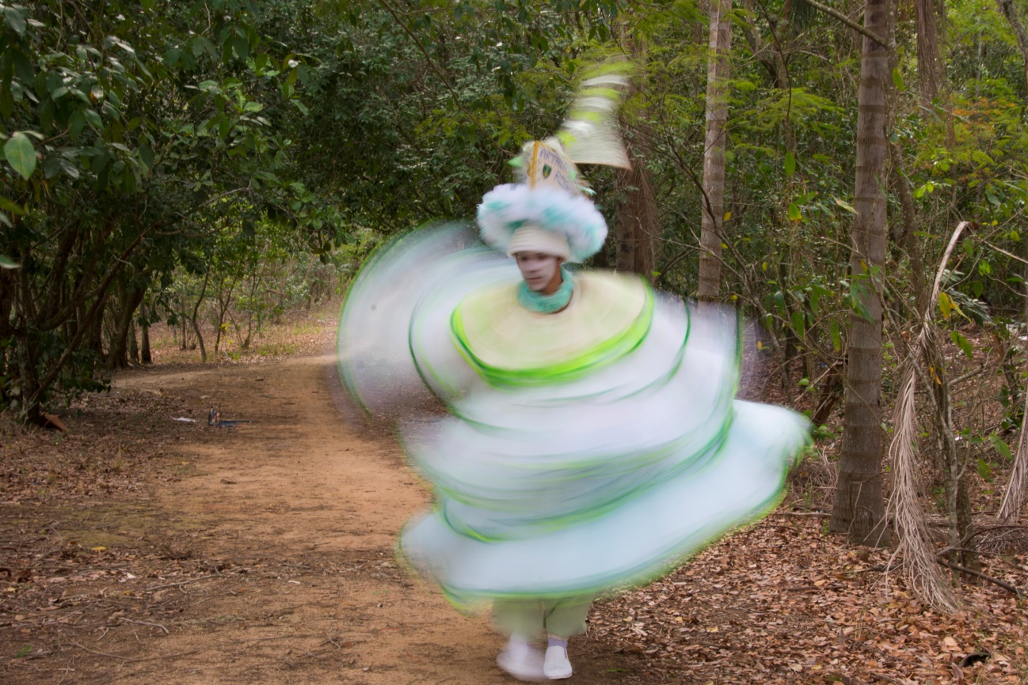

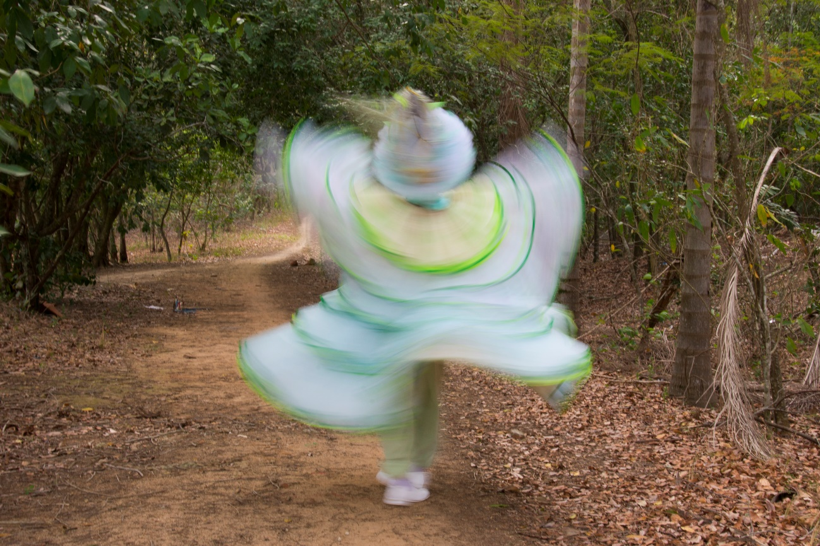

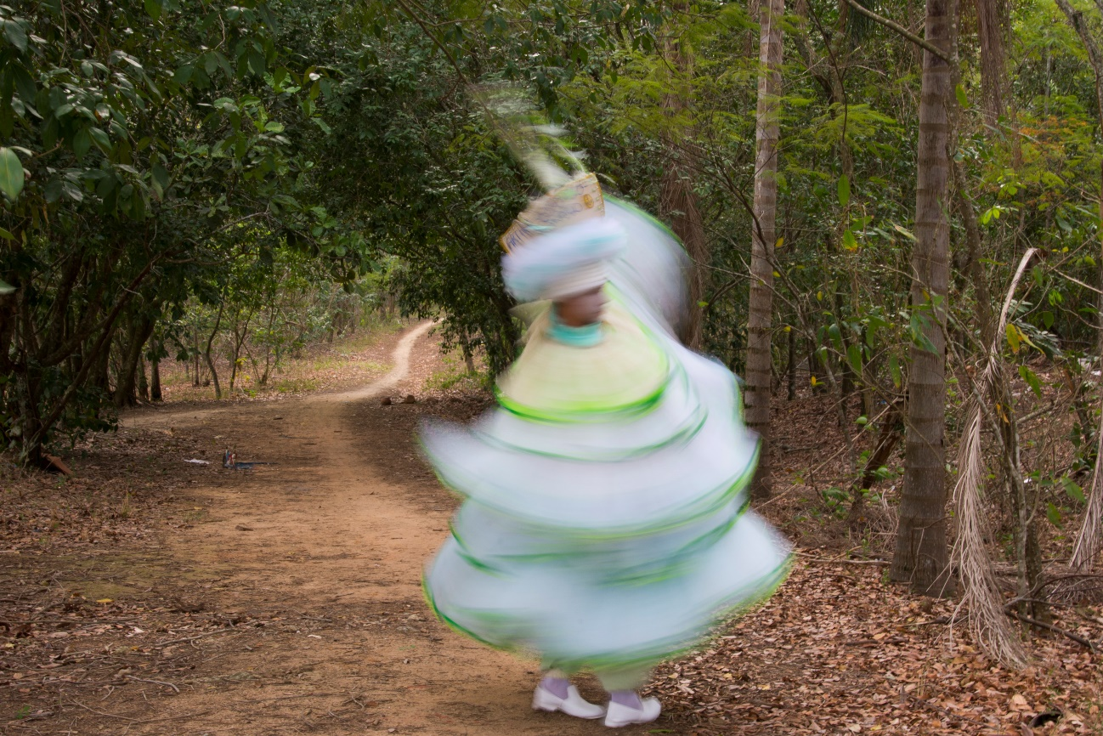

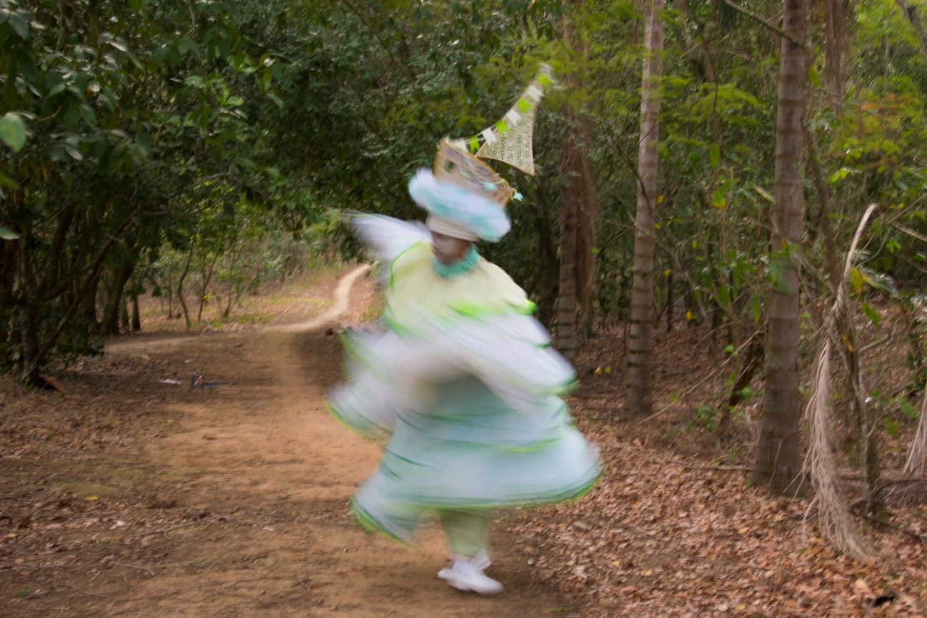

Estamira, catadora de estrelas.

Exu, a quem Bispo do Rosario dedicou capa e coroa, peças que inspiraram os figurinos e a concepção coreográfica da comissão de frente do desfile de 2018 da Cubango, comandada pelo bailarino Sérgio Lobato, foi o tema do enredo que eu, Gabriel Haddad e Vinícius Natal desfiamos, em diálogo com autores como Alberto Mussa, Conceição Evaristo, Helena Theodoro, Luiz Rufino e Flávia Oliveira, para a Acadêmicos do Grande Rio, no Carnaval de 2022, o primeiro pós-pandemia, quando os desfiles ocorreram em abril. Senhor dos caminhos e das encruzilhadas, Exu é lido como um andarilho, o caminhante que nos desafia, o trickster. Por isso, o final da narrativa visual do enredo, traduzida em fantasias retalhadas e carregadas de pequenas coisas, exaltava a poética de pessoas consideradas “loucas” a partir do olhar normatizador de uma sociedade excludente e repressiva. Pessoas que se inscreveram no mundo enquanto narradores e narradoras, enfrentando e subvertendo as tentativas de silenciamento, desindividualização e apagamento. Narradores e narradoras que, de alguma forma, travaram diálogos com Exu – caso de Bispo do Rosario e de Estamira, protagonista do documentário homônimo de Marcos Prado, lançado em 2006. Mais uma vez, a exemplo do observado no caso do enredo da Renascer de Jacarepaguá de 2017, as peles dos tambores em diálogo com as películas cinematográficas.
Prado publicara, em 2004, um livro de fotografias realizadas no espaço do “lixão de Jardim Gramacho”, em Duque de Caxias, a cidade-sede da Grande Rio – um cenário que, anos mais tarde, ganhou salas de cinema de todo o mundo devido ao sucesso do documentário Lixo Extraordinário, de Lucy Walker, João Jardim e Karen Harley; e do longa de ficção Trash – a esperança vem do lixo, dirigido por Stephen Daldry. Na obra impressa, Estamira adquire posição destacada, aparecendo tanto no início quanto no final da sequência de imagens. O autor descreve o primeiro encontro que teve com a catadora:

No ano de 2000, 6 anos após eu ter iniciado meu projeto, esbarrei-me com uma senhora sentada em seu acampamento, contemplando a paisagem de Gramacho. Aproximei-me dela e pedi-lhe para tirar o seu retrato. Ela me olhou nos olhos consentindo e disse para me sentar a seu lado. Conversamos por um longo tempo. Estamira era seu nome. Contou que morava num castelo todo enfeitado com objetos encontrados no lixo e que tinha uma missão na vida: revelar e cobrar a verdade. Nos tornamos amigos. Um dia, tempos depois de conhecê-la, ela me perguntou se eu sabia qual era a minha missão. Antes que eu respondesse, Estamira disse: “a sua missão é revelar a minha missão”. Decidi fazer um documentário sobre a vida dela. Alguns trechos do filme estão transcritos no final deste livro, bem como as declarações de alguns outros catadores que entrevistei. (Prado, 2004, p. 10).

O premiado filme de Prado acompanha as reflexões e os falatórios (impossível é não evocar Stela do Patrocínio, que se viu trancada no mesmo porão-manicômio que Bispo, na Colônia Juliano Moreira) dessa catadora de materiais recicláveis inserida no território do “lixão” – lugar marcado por conflitos, tensões e negociações, sem falar nas absurdas precariedades e miserabilidades. Em dado momento da película, ela empunha um telefone velho, um objeto descartado, e profere (ou profetiza): “Câmbio, Exu! Fala, Majeté, fala!” Este trecho gestou o título do enredo: Fala, Majeté! Sete Chaves de Exu. A enigmática fala da catadora, portanto, era o início e o fim de um enredo dedicado às potências e aos espaços associados a Exu, também ele o senhor da comunicação - daí a comparação com Hermes, a divindade do panteão greco-romano.
Nas bordas de um mundo doente e violento, uma mulher negra, pobre e considerada “louca” e “agressiva” descreve, ao longo do documentário, a cruel realidade em que vive, mencionando episódios de violência sexual, abandono, doenças, fome, descrença para com a figura divina. Em diferentes momentos das falas, notam-se pontos de contato com os relatos de Carolina Maria de Jesus, em Quarto de despejo. A exclamação observada na cena do telefone, misturada aos demais relatos fortíssimos, pode ser entendida enquanto pedido por mudanças: câmbio de cambiar, alterar uma estrutura (im)posta. Narrar – “o lixo que vai falar, e numa boa” (Gonzalez, 2018, p. 193), como o afirmado, firmado, por Lélia Gonzalez, em Racismo e sexismo na cultura brasileira. A possibilidade do pensar de outras epistemes, enredando múltiplas cosmovisões e cosmogonias, reencantando as palavras e as coisas – fantasia de papel brilhoso, cacos, como na cena polissêmica do final de Duzu-Querença. Tal polissemia desafia o nosso olhar e exige que revisemos criticamente as nossas próprias limitações e inadequações intelectuais. É curioso notar que o psicanalista e doutor em estudos literários Fábio Belo, no capítulo Estamira do livro Poder, normalização e violência: incursões foucaultianas para a alteridade, organizado por Izabel C. Frinche Passos, descreve a mesma cena do telefone que o enredo carnavalesco interpreta como um diálogo de Estamira com Exu, mas não menciona a divindade afro-brasileira:

Uma cena marcante também é aquela na qual Estamira pega um telefone quebrado no lixão e começa a “conversar”. Ela fala “embolado”, como se numa língua estrangeira. Suas expressões faciais, no início da conversa, são de raiva e ódio. Ao longo da conversa, parece haver uma suavização, para que, ao final dela, haja um certo alívio e um sorriso, como se a conversa tivesse se tornado divertida. A cena impressiona, novamente, pelo enigma que ela propõe. Diante dela é impossível não se indagar o que quer dizer Estamira. Com quem ela conversa? Seria o Sr. Trocadilo o interlocutor? Por que a passagem da raiva ao alívio? Seriam estas mesmas as sensações que traduziriam suas expressões faciais? (Belo, 2008, p. 147).

Belo enfatiza a dimensão do “enigma”, entendendo que a cena em que Estamira toma o telefone nas mãos é a visão de uma esfinge contemporânea. O pesquisador Ricardo Alexandre Rodrigues destaca o potencial enigmático e provocativo, com mais perguntas do que respostas prontas, da obra de Arthur Bispo do Rosario, artista-catador (e curador) que também apareceu no cortejo da Grande Rio de 2022, no mesmo setor em que Estamira era saudada enquanto feiticeira:

No impacto visual com as imagens de Bispo pode ser que uma perplexidade, um estado de hesitação, se manifeste em forma de questionamentos: como ler o que por si parece ser ilegível? Por onde começar? Como prosseguir? Que trajeto percorrer? Estas perguntas, no entanto, clamam por uma resposta ou, na verdade, buscam a manutenção de uma coerência, num apelo à legibilidade que opera no modelo objetivo de mundo? Interrogações semelhantes, senão as mesmas, antecipam-se a qualquer estrutura alheia ao sistema de correlação. (Rodrigues, 2014, p. 68).

Nessa avenida discursiva, o pensar e a confecção das últimas fantasias de ala do cortejo, vestes dedicadas aos saberes e às performatividades de atores sociais como Sinhá Olímpia, Bispo do Rosario, Jardelina da Silva, Stela do Patrocínio e Estamira, nos guiaram a permanentes questionamentos conceituais, de modo que sabíamos que não poderíamos seguir os caminhos convencionais de uma linha de produção carnavalesca, que tende, devido à equação tempo + dinheiro, a cair em padronizações. Precisávamos fugir, ainda, dos estereótipos reducionistas e de qualquer leitura que pudesse dar contornos romantizados a visões de corpos subalternizados, sob o risco de, numa tentativa frágil de crítica decolonial, subversão e empoderamento, alimentar imageticamente os olhares preconceituosos, carregados de racismo, classismo e demais ranços ou carregos de nosso passado-presente ainda tão estrangulado pelas camisas-de-força do colonialismo. Estávamos diante de uma série de interrogações teóricas e criativas, atentos para o risco de que fala Grada Kilomba, em diálogo com Gayatri C. Spivak, de haver uma “romantização dos sujeitos resistentes.” (Kilomba, 2020, p. 49). Encontramos possíveis respostas estéticas diante da visão dos Astronautas refugiados do artista anglo-nigeriano Yinka Shonibare. A visão de corpos carregadores de mundos, com grandes mochilas, que, ao molde dos marinheiros da Nau dos Insensatos, não tem portos de partida ou chegada – o que explica Michel Foucault ao tecer a seguinte reflexão, prenhe de poder poético:

Fechado no navio, de onde não se escapa, o louco é entregue ao rio de mil braços, ao mar de mil caminhos, a essa grande incerteza exterior a tudo. É um prisioneiro no meio da mais livre, da mais aberta das estradas: solidamente acorrentado à infinita encruzilhada. É o Passageiro por excelência, isto é, o prisioneiro da passagem. E a terra à qual aportará não é conhecida, assim como não se sabe, quando desembarca, de que terra vem. Sua única verdade e sua única pátria são essa extensão estéril entre duas terras que não lhe podem pertencer. (Foucault, 2012, p. 12).

Deste mesmo excerto de Michel Foucault, presente na História da loucura, o fotógrafo e psicanalista Hugo Denizart extraiu a epígrafe e o título de seu bastante debatido filme realizado em 1982: O Prisioneiro da Passagem – Arthur Bispo do Rosario. Na obra, em cenas filmadas no interior da “cela-forte” em que Bispo morava, na Colônia Juliano Moreira, as mãos do “prisioneiro” percorrem os bordados e ajudam a narrar uma sucessão de acontecimentos: lampejos da vida anterior ao chamado celestial, cenários do Rio de Janeiro, visões do futuro, o dia do Juízo. Bispo fala sobre a própria produção, refuta determinadas visões apresentadas por interlocutores desconhecidos e encadeia raciocínios por vezes enigmáticos, de maneira semelhante ao perceptível no documentário Estamira, especialmente nos trechos em que a protagonista dialoga com familiares ou demais catadores de um espaço que acaba adquirindo nuances ficcionais: o “lixão de Gramacho”.
No enredo da tricolor de Caxias (as cores da Grande Rio são o verde, o vermelho e o branco), falávamos que os catadores, graças à conexão energética com Exu, poeticamente se transformam em andarilhos astrais que, em meio às vagas de um “mar de lixo”, buscam novas cosmovisões: catadores de universos plurais, em expansão perpétua. “Insanidade” que navega, como o narrado pelos compositores cubanguenses na chamada “primeira” do samba de 2018:

Velas ao mar, que o vento leve!
Nos mares da insanidade... naveguem
Delírios, sonhos devaneios...
Por sete anjos me guiei
Num sopro divino, me fiz peregrino, andei...

O “mar de lixo” de Gramacho era interpretado enquanto encruzilhada: espaço à margem por onde toda a sociedade brasileira, com todas as suas tensões e contradições, os seus preconceitos e as suas podridões, transitava dia após dia, num movimento de carga e descarga incessantes. A presença do “lixo” (termo bastante problematizável, no hoje, tanto que não mais se utiliza a expressão “catadores de lixo”, mas “catadores de materiais recicláveis”) e de reflexões aprofundadas sobre o assunto, no cenário do Carnaval carioca, não eram uma novidade, quando da materialização da proposta estética do final do desfile de 2022 da Grande Rio. Os anteriormente mencionados enredos Tupinicópolis (Mocidade Independente de Padre Miguel, 1987) e Ratos e urubus, larguem minha fantasia (Beija-Flor de Nilópolis, 1989), para ficar em dois exemplos, teceram, cada um ao seu modo, sob as lentes criativas dos carnavalescos Fernando Pinto e Joãosinho Trinta, respectivamente, inesquecíveis provocações artísticas acerca do “lixo” da civilização ocidental. No caso da narrativa assinada por Joãosinho Trinta, havia o explícito diálogo com os chamados Exus Catiços, linhagem espiritual do Povo de Rua, bastante popular nas macumbas cariocas. Havia, já ali, uma dimensão do lixo enquanto matéria viva e encruzilhada filosófica. Leda Maria Martins, em Afrografias da Memória, narra que uma encruzilhada é “um lugar terceiro, é geratriz de produção sígnica diversificada e, portanto, de sentidos” (Martins, 2021, p. 35). Para a autora, ainda:

Nessa concepção religiosa e filosófica da gênese e da produção espiralada do conhecimento, a encruzilhada é um princípio de construção retórica e metafísica, um operador semântico pulsionado de significância, ostensivamente disseminado nas manifestações culturais e religiosas brasileiras de predominância nagô e naquelas matizadas pelos saberes banto. O termo encruzilhada, utilizado como operador conceitual, oferece-nos a possibilidade de interpretação dos trânsitos sistêmico e epistêmico que emergem dos processos inter e transculturais, nos quais se confrontam e dialogam, nem sempre amistosamente, registro, concepções e sistemas simbólicos diferenciados e diversos. (Martins, 2021, p. 34).

As proposições de Martins acenam para as dimensões nada planificadas do conceito encruzilhada, que está, ab ovo, unido às simbologias de Exu. Se o Oceano Atlântico é lido como grande encruzilhada, segundo as proposições de autores como Paul Gilroy (2008) e Simas e Rufino (2018), o conceito norteador do enredo Fala, Majeté! Sete chaves de Exu entende que Gramacho também o era/é. A descrição que a própria Estamira faz do “lixão” tem a profundidade dos oceanos:

“Isto aqui é um depósito dos restos. Às vezes é só resto, e às vezes vem também descuido. Resto e descuido. Quem revelou o homem como único condicional ensinou ele a conservar as coisas, e conservar as coisas é proteger, lavar, limpar e usar mais o quanto pode. Você tem sua camisa, você está vestido, você está suado, você não vai tirar a sua camisa e jogar fora, você não pode fazer isso. Quem revelou o homem como único condicional não ensinou trair, não ensinou humilhar, não ensinou tirar; ensinou ajudar. Miséria não, mas as regras sim. (...)
A criação toda é abstrata. O espaço inteiro é abstrato. A água é abstrato. O fogo é abstrato. Tudo é abstrato. Estamira também é abstrato. Tudo que é imaginário tem, existe, é. Sabia que tudo que é imaginário existe e é e tem? Pois é. Os morros, as serras, as montanhas... paisagem e Estamira... Estamar, Estaserra... Estamira tá em tudo quanto é canto, tudo quanto é lado. Até meu sentimento mesmo vê, todo mundo vê Estamira. Eu, Estamira, sou a visão de cada um. Ninguém pode viver sem mim. E eu me sinto orgulho e tristeza por isso. Porque eles, os astros negativos ofensivos, sujam o espaço e quer-me. Quer-me, e suja tudo.” (Prado, 2004, p. 115).

Levando em conta o vórtice teórico exposto, as vestes da ala final, que também era começo, exigiam pormenores de confecção no que diz respeito ao sabor experimental, radical. Por isso, foram confeccionadas, em parceria com a Associação de Catadores de Jardim Gramacho, em uma oficina que mobilizou estudantes e professores de diferentes instituições de ensino: a Escola de Belas Artes da Universidade Federal do Rio de Janeiro (EBA-UFRJ), o Instituto Federal de Educação do Campus Belford Roxo (IFRJ) e o Departamento de Artes e Design da Pontifícia Universidade Católica do Rio de Janeiro (DAD-PUC-Rio). Estavam na coordenação do projeto, além da dupla de carnavalescos, os professores Desirée Bastos de Almeida (UFRJ), Flávio Gloria Caminada Sabrá (IFRJ), André Monte Pereira Dias (IFRJ) e Nilton Gamba Júnior (PUC-Rio); já os estudantes da EBA-UFRJ Joana D’Arc Prósperi, Sophia Chueke e Theo Neves geriram e supervisionaram todo o processo de empreitada, monitorando as frentes de trabalho e acompanhando as etapas produtivas. Em paralelo, era gravado um documentário, nos ateliês de costura e adereço do barracão da Grande Rio, no complexo fabril da Cidade do Samba, localizado no bairro da Gamboa, zona portuária do Rio de Janeiro.
Tal construção coletiva partia da experimentação, da sobreposição (rasura) e da desconstrução de materiais considerados “velhos”, “inúteis”, “feios”, “estragados”. Falo de sobras do processo industrial daquele mesmo desfile, de outras escolas e outros carnavais, e das cooperativas de catadores de Jardim Gramacho, que forneceram, com a medição do líder comunitário Tião Santos, quilos e mais quilos de papelão, recipientes plásticos, latas de alumínio e resíduos eletroeletrônicos. As fantasias, à medida que ficavam prontas, inclassificáveis em suas dimensões materiais e intencionalmente diferentes umas das outras, expressavam novas traduções textuais (e têxteis) dos restos, rasgos, retalhos e fragmentos já presentes nas fantasias do cortejo em louvor a Bispo. Demos à ala o nome Estamira: e antes de eu nascer, eu já sabia disso tudo. A justificativa dela, apresentada aos julgadores do quesito Fantasias no Livro Abre-Alas 2022, é bastante longa e provocativa, descrevendo conceitos e processos (mais questionando do que “justificando” algo - e, por conta disso, a descrição é aqui reproduzida integralmente, apesar das inevitáveis repetições):

“Os além dos além é um transbordo. Tem o eterno, tem o infinito, tem o além dos além. O além dos além vocês ainda não viram. Se eu sou a beira do mundo... Entendeu agora? Quer me desafiar? Você quer saber? Cada pessoa é um astro!” Dos nomes escolhidos para a composição do final do desfile da Grande Rio, certamente o mais conectado à memória coletiva da cidade de Duque de Caxias é o de Estamira Gomes de Sousa, imortalizada Estamira após o lançamento de um documentário homônimo e de um livro intitulado Jardim Gramacho, ambos de autoria de Marcos Prado. Estamira foi uma catadora de materiais recicláveis no “lixão de Gramacho”, o maior da América Latina, fechado em 2012. Em meio a um cenário distópico, com montanhas de resíduos sólidos e restos de matéria orgânica, ela elaborou reflexões extremamente densas acerca da vida humana, do universo, das religiões e das ideias de “lixo” e “loucura”. Crítica feroz da sociedade que se via refletida nas montanhas de Gramacho (uma sociedade marcada pelo consumo desenfreado, pelo desprezo para com os mais necessitados, pelos carregos das violências coloniais e pelo excesso de mentiras e individualismos), Estamira chama a atenção, em certa passagem do documentário de Marcos Prado, ao empunhar um aparelho telefônico descartado (considerado quebrado ou inútil) e evocar Exu: “-Câmbio, Exu! Fala, Majeté, fala!” O breve trecho revela a possibilidade de se buscar conexões com o sagrado ancestral em um espaço marcado pela destruição. Na visão poética do enredo, Exu está em todos os lugares e precede toda criação; as coisas possuem alma e podem instalar conexões com outros planos e outras cosmogonias. Não se trata, em absoluto, de romantizar ou relativizar a miséria. O que o enredo propõe, a partir das provocações de Estamira, é que escutemos vozes historicamente silenciadas, invisibilizadas, apagadas, consideradas “inaptas”. Em consonância com esse pensamento ético e poético (por que não profético?), as fantasias da ala não buscam estereótipos de catadores nem se utilizam de “lixo” num sentido literal, essencialista. Inspiradas nos Astronautas refugiados ou Afronautas de Yinka Shonibare e nas Armaduras Metafóricas de Nick Cave, nomes importantes da arte contemporânea global, as fantasias, intencionalmente diferentes umas das outras, expressam visões de andarilhos e carregadores/catadores siderais, entes que nos guiam à visão de Exu enquanto mediador, caminhante, dono das bordas e das encruzilhadas terrenas, viajante das aspirais cósmicas, entre planetas, cometas, estrelas, galáxias. Ao olhar para o cosmo, Estamira projeta a sua voz ao infinito. As vestes foram confeccionadas em oficinas coletivas oferecidas graças a uma parceria entre instituições de ensino (EBA-UFRJ, IFRJ e PUC-Rio), utilizando-se, para isso, de sobras de materiais de outros processos carnavalescos (com destaque para os materiais utilizados no carro abre-alas de 2020 – início e fim, eterno retorno) e, principalmente, as sobras do processo carnavalesco de Fala, Majeté!. Também foram utilizados materiais adquiridos a partir de uma parceria com a Associação de Catadores de Jardim Gramacho, na figura de Tião Santos, um dos protagonistas do documentário Lixo Extraordinário, filmado no antigo “lixão”. Tião conheceu Estamira e redigiu um sensível texto em homenagem a ela, a “feiticeira” de Gramacho cuja “religião formal”, aqui, não importa. Os materiais oriundos das cooperativas caxienses foram transformados em formas abstratas, motor de trocas e intercâmbios que dinamizaram o barracão da Grande Rio e integraram ainda mais a comunidade e o enredo. Estamira dizia que “a criação toda é abstrata. O espaço inteiro é abstrato”. Na visão abstrata do enredo, somos todos poeira de estrelas: ouçamos as vozes dos astros, ouçamos as lições de Exu. (Bora, Haddad e Natal, 2022).

A experiência de construção de 235 fantasias carnavalescas que vestiram componentes da agremiação caxiense com fragmentos de fantasias de outros carnavais e resíduos (rasuras) provenientes das usinas de reciclagem de Jardim Gramacho (imagens 6, 7, 8 e 9) foi, acima de tudo, uma experiência transdisciplinar multicêntrica e espiralar. Os corpos dos componentes da ala final giravam, no asfalto, enquanto sete esculturas em isopor de “Exunautas” giravam, na parte dianteira do último carro alegórico do cortejo, intitulado, justamente, Fala, Majeté! Tal alegoria encerrou o primeiro desfile campeão da Acadêmicos do Grande Rio no Grupo Especial carioca e ganhou o prêmio Fernando Pamplona, oferecido pelo júri do Estandarte de Ouro enquanto reconhecimento do bom uso de materiais não-convencionais, exercício de criatividade. O carro era um amontoado de esculturas de outros processos carnavalescos semidestruídas, todas cobertas por milhares de pedaços de fantasias também utilizadas em outros desfiles (costeiros, cabeças, palas, perneiras, punhos, capas, plumeiros, sapatos, tudo devorado e regurgitado no corpo da alegoria, ela própria um estômago ou usina a cuspir novas formas, cores, texturas e sentidos, algo disforme, lacunar e inacabado). O conceito de “tempo espiralar”, desenvolvido por Leda Maria Martins, nos ajuda a vislumbrar essa complexidade. Ensina a professora:

A ancestralidade, em muitas culturas, é um conceito fundador, espargido e imbuído em todas as práticas sociais, exprimindo uma apreensão do sujeito e do cosmos, em todos os seus âmbitos, desde as relações familiares mais íntimas até as práticas e expressões sociais e comunais mais amplas e mais diversificadas. De que modos, então, essa sofisticada vivência da ancestralidade e a presença imanente do ancestre na vida cotidiana dos sujeitos também inscrevem uma singular compreensão e experiência da temporalidade, como uma sophya? De que forma os tempos e intervalos dos calendários também marcam e dilatam a concepção de um tempo que se curva para a frente e para trás, simultaneamente, sempre em processo de prospecção e de retrospecção, de rememoração e de devir simultâneos?
Espiralar é o que, no meu entendimento, melhor ilustra essa percepção, concepção e experiência. (...) Nas temporalidades curvas, tempo e memória são imagens que se refletem. (Martins, 2022, p. 23).

Contorna-se, aqui, a ideia de que o processo de confecção do desfile cujo enredo, Fala, Majeté!, foi oficialmente lançado ao cosmo nos primeiros segundos do dia 13 de junho de 2020, quando todos os componentes do GRES Acadêmicos do Grande Rio não sabiam quando voltariam a ritualizar o Carnaval, devido ao isolamento social imposto pela terrível pandemia, foi, ele todo, uma vivência de “temporalidades curvas”, cruzamento de memórias, espaços e imagens que, na madrugada do dia 24 de abril de 2022, em um Carnaval que se misturava às celebrações de São Jorge, ganharam o asfalto-mangue da Marquês de Sapucaí. Ainda que a Passarela do Samba seja, à primeira vista, um palco aberto em linha reta, é fato que ela pode ser compreendida enquanto encruzilhada simbólica e discursiva, espécie de heterotopia pulsante, desdobrável, inclassificável em sua poética. Essa percepção do Sambódromo enquanto encruzilhada faz com que a leitura do seguinte retalho textual de Leda Maria Martins rebrilhe, inquieto:

Na concepção filosófica de muitas culturas africanas e afro-brasileiras, assim como nas religiões ali referenciadas, a encruzilhada é o lugar sagrado das intermediações entre sistemas e instâncias de conhecimento diversos, sendo frequentemente traduzidas por um cosmograma que aponta para o movimento circular do cosmos e do espírito humano que gravitam na circunferência de suas linhas de interseção. É assim, como pensamento e ação, locus de desafios e reviravoltas; compressão e dispersão; espacialidade icônica que cartografa os inúmeros e diversos movimentos de recriação, improviso e assentamento das manifestações culturais e sociais, entre elas as estéticas e também as políticas, em seu sentido e espectro amplos. (Martins, 2022, p. 51).

Um desfile sambista, dadas as suas particularidades e ancestralidades, é algo inapreensível, a ser vivenciado, performado, atravessado e praticado enquanto rito e espetáculo, numa delicada sobreposição de esferas exusíacas. Aos “marinheiros de primeira viagem” recomenda-se a cautela. Não se trata se apenas uma coisa, mas de um emaranhado simbólico, textual, artístico, narrativo. Luiz Rufino ensina que a encruzilhada “não é mera metáfora ou alegoria (...). A encruzilhada é a boca do mundo, é saber praticado nas margens por inúmeros seres que fazem tecnologias e poéticas de espantar a escassez, abrindo caminhos.” (Rufino, 2019, p. 5). Ainda segundo o autor:

Exu, como dono da encruzilhada, é um primado ético que diz acerca de tudo que existe e pode vir a ser. Ele nos ensina a buscar uma constante e inacabada reflexão sobre os nossos atos. É por isso que nosso compadre é tão perigoso para esse mundo monológico e para uma sociedade irresponsável com o que se exercita enquanto vida. Nessa esquina me cabe dizer que hoje o espírito colonial se expressa em pleno vigor, cada vez mais “cruzadista”, tacanho, tarado pelo terror e pelos assassinatos. Exu, ao contrário disso, é o radical da vida, que nos interpela sobre a capacidade de nos inscrevermos como beleza e potência. A sua face brincante, transgressora, pregadora de peças, é o contraponto necessário a esse latifúndio de desigualdade e mentira. Dono da porteira do mundo, é ele a força vital a ser invocada para a tarefa miúda de riscar os pontos da descolonização. (Rufino, 2019, p. 5).

Se hoje vemos as presenças de Bispo do Rosario, Carolina Maria de Jesus e Estamira em mostras que ocupam espaços expográficos de renome incontestável, como o Museu de Arte do Rio (MAR) e o Museu de Arte de São Paulo (MASP), e em debates acadêmicos no Brasil e no exterior, é importante (aliás, fundamental) que também escutemos os tambores das escolas de samba e ouçamos as palavras vestidas, escritas e cantadas, catadas, por esses coletivos artísticos, recreativos, políticos, culturais (e até mesmo religiosos, uma vez que nascem dos terreiros) que anualmente narram histórias, desafiam a ficção, friccionam linguagens artísticas e constroem, desconstroem e reconstroem universos poéticos sobre o chão pisado por bambas, sob os luzeiros celestes. Carolina gravou um álbum de sambas e marchinhas carnavalescas; Estamira, em dado trecho do documentário de Marcos Prado, canta Colombina, onde está você?, usando uma máscara de fera; Bispo do Rosario utiliza, nas suas assemblages, materiais comuns nos almoxarifados dos barracões, como franjas, galões, paetês, miçangas, pastilhas, botões, pérolas, lantejoulas. Paetês e miçangas decoram a coroa de Exu, em vermelho e preto. Que brilhem por e para muitos – tantos! – carnavais em mar revolto.

Imagens 6, 7, 8 e 9: Registros de movimentos da fantasia da ala Estamira: e antes
de eu nascer, eu já sabia disso tudo, a última do desfile do GRES Acadêmicos do Grande Rio de 2022. Local: telhado do barracão da Grande Rio, na Cidade do Samba, Rio de Janeiro. Foto de Ademir Júnior. Modelo: Érica Supernova. Acervo do autor.

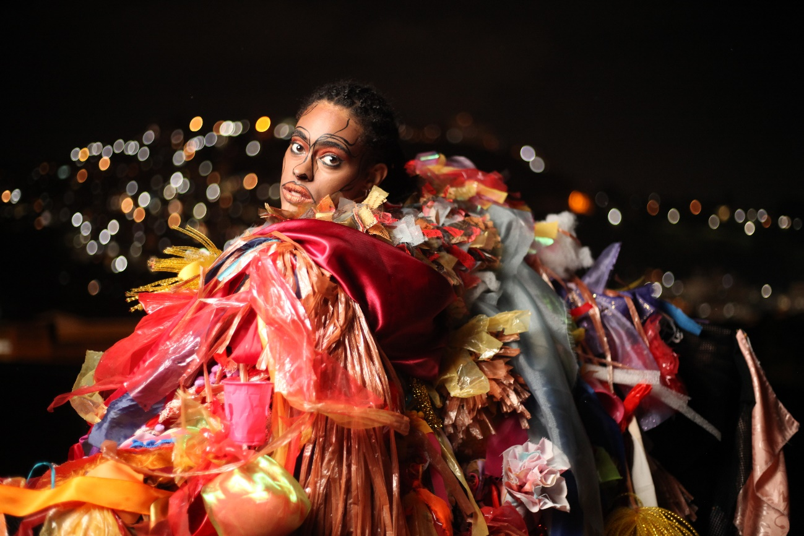

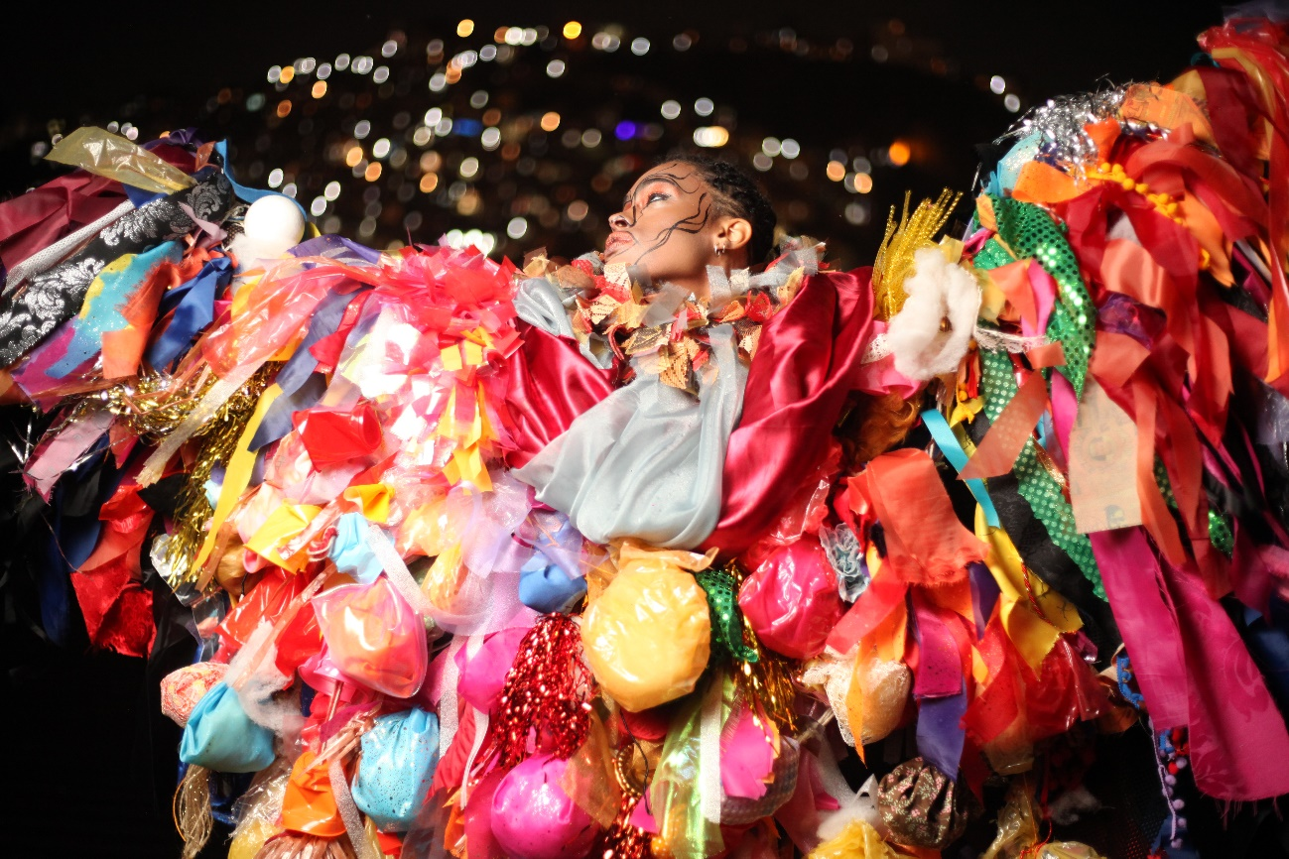
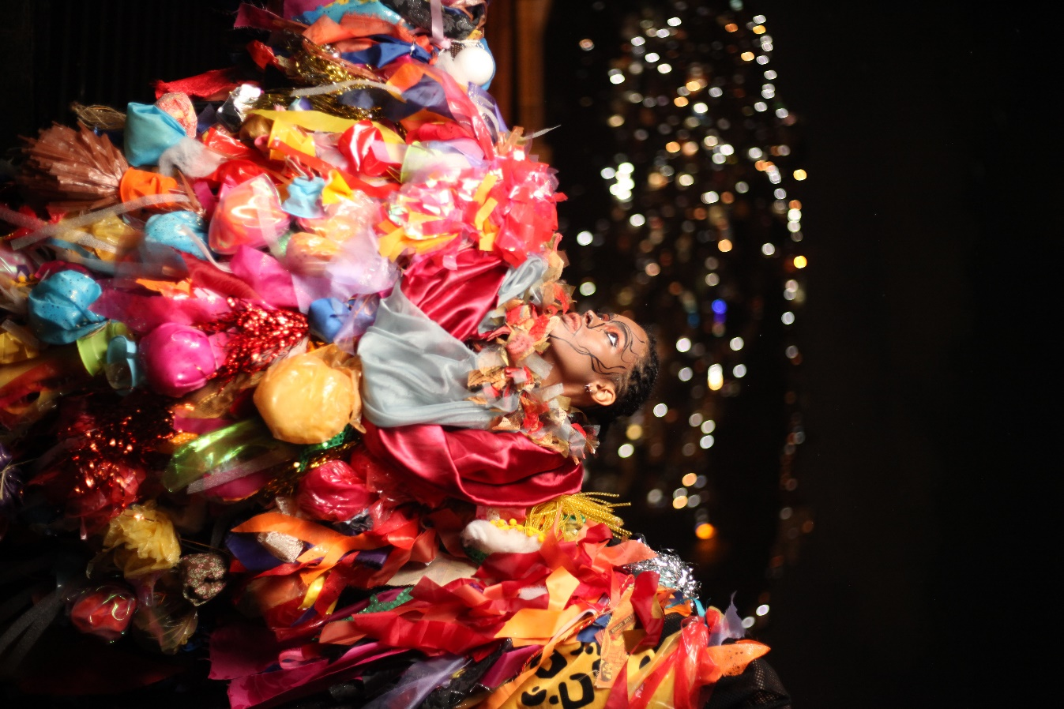

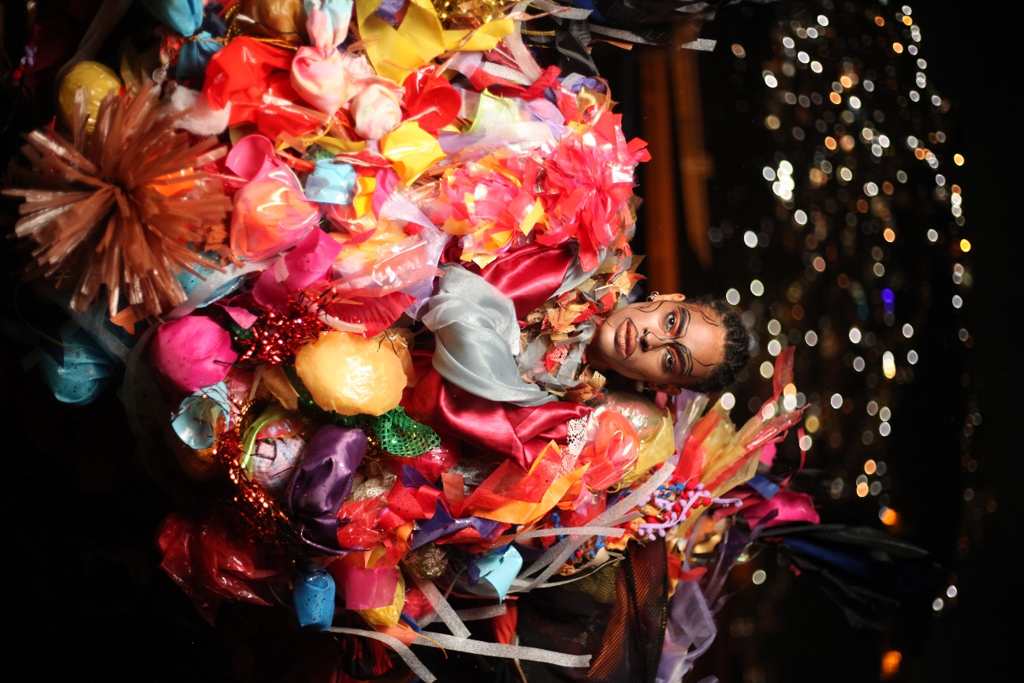

Referências Bibliográficas

AGAMBEN, Giorgio. Profanações. São Paulo: Boitempo, 2010.

ALMEIDA, Desirée Bastos de. Fazedoras de Carnavais: Trabalho feminino nas Escolas de Samba do Grupo Especial do Rio de Janeiro. Tese de Doutorado apresentada ao Programa de Pós-Graduação em Design, do Departamento de Design da PUC-Rio. Rio de Janeiro: 2023, 285 f.

ALZUGARAY, Paula; MONACHESI, Juliana. “Não é uma onda, é um oceano inteiro”. Entrevista com Igor Simões. In: Revista seLecT, 18/09/2023. Disponível no seguinte sítio: https://select.art.br/entrevista-igor-simoes-dos-brasis/. Acesso em 23/09/2023.

ANDRADE, Carlos Drummond de. Alegria, entre cinzas. In: Discurso de primavera e algumas sombras. Rio de Janeiro / São Paulo: Record, 2006, p. 108-111.

ARRAES, Jarid. Heroínas negras brasileiras em 15 cordéis. São Paulo: Pólen, 2017.

BAKHTIN, Mikhail. A Cultura Popular na Idade Média e no Renascimento. O contexto de François Rabelais. São Paulo/Brasília: HUCITEC/Editora Universidade de Brasília, 2008.

BARRETO, Lima. O cemitério dos vivos. São Paulo: Planeta, 2004.

BARRETO, Raquel; MENEZES, Hélio. Carolina Maria de Jesus: Um Brasil Para os Brasileiros. Texto curatorial para exposição, disponível no seguinte sítio: https://ims.com.br/2022/01/11/carolina-maria-de-jesus-um-brasil-para-os-brasileiros-texto-da-curadoria/. Acesso em 15/09/2023.

BELO, Fábio. Estamira. In: PASSOS, Izabel C. Frinche. Poder, normalização e violência: Incursões foucaultianas para a atualidade. Belo Horizonte/São Paulo: Autêntica, 2008.

BENTO, Cida. O pacto da branquitude. São Paulo: Companhia das Letras, 2022.

BORA, Leonardo; Haddad, Gabriel. O Rei que bordou o mundo. Sinopse do enredo do GRES Acadêmicos do Cubango para o Carnaval de 2018. Disponível no seguinte sítio: https://galeriadosamba.com.br/escolas-de-samba/academicos-do-cubango/2018/. Acesso em 18/09/2023.

BORA, Leonardo; HADDAD, Gabriel; NATAL, Vinícius. Fala, Majeté! Sete chaves de Exu. Livro Abre-Alas do GRES Acadêmicos do Cubango para o Carnaval de 2022. Disponível no seguinte sítio: https://liesa.globo.com/memoria/outros-carnavais/2022/abre-alas.html. Acesso em 18/09/2023.

BORRIELLO, Mário. De poeta, carnavalesco e louco... todo mundo tem um pouco. Sinopse do enredo do GRES Acadêmicos do Salgueiro para o Carnaval de 1997. Disponível no seguinte sítio: https://galeriadosamba.com.br/escolas-de-samba/academicos-do-salgueiro/1997/#google_vignette. Acesso em 18/09/2023.

BOSI, Alfredo. Dialética da Colonização. São Paulo: Companhia das Letras, 1998.

CARNEIRO, Janderson Bax. Para ver quem vem na umbanda. Zé Pelintra e a malandragem na prática religiosa umbandista. Curitiba: Appris, 2020.

CASTRO, Maurício Barros de. Carnaval-Ritual: Carlos Vergara e Cacique de Ramos. Rio de Janeiro: Cobogó, 2021.

CAVALCANTI, Maria Laura Viveiros de Castro. Carnaval Carioca: dos bastidores ao desfile. Rio de Janeiro: Editora UFRJ / MinC / Funarte, 1994.

CAVALCANTI, Maria Laura Viveiros de Castro. O Rito e o Tempo – ensaios sobre o Carnaval. Rio de Janeiro: Civilização Brasileira, 1999.

CUNHA, Milton. Os loucos da praia chamada Saudade. Sinopse do enredo do GRES Acadêmicos do Cubango para o Carnaval de 2010. Disponível no seguinte sítio: https://galeriadosamba.com.br/escolas-de-samba/academicos-do-cubango/2010/. Acesso em 18/09/2023.

DANTAS, Marta. Arthur Bispo do Rosário: a poética do delírio. São Paulo: Editora UNESP, 2009.

EVARISTO, Conceição. Duzu-Querença. In: Olhos d’água. Rio de Janeiro: Pallas, 2014.

FERREIRA, Felipe. O Livro de Ouro do Carnaval Brasileiro. Rio de Janeiro: Ediouro, 2004.

FERRETTI, Sergio F. Querebentã de Zomadônu. Etnografia da Casa das Minas do Maranhão. Rio de Janeiro: Pallas, 2009.

FOUCAULT, Michel. O Corpo Utópico, As Heterotopias. São Paulo: Institut Français / N-1 Edições, 2013.

FOUCAULT, Michel. História da loucura: na idade clássica. São Paulo: Perspectiva, 2012.

FOUCAULT, Michel. Outros Espaços (Conferência no Círculo de Estudos Arquitetônicos. 14 de março de 1967). In: MOTTA, Manoel Barros da. (org). Estética: literatura e pintura, música e cinema. Coleção Ditos & Escritos III. Rio de Janeiro/São Paulo: Forense Editora, 2001.

GILROY, Paul. O Atlântico Negro: modernidade e dupla consciência. São Paulo/Rio de Janeiro: Universidade Cândido Mendes, Centro de Estudos Afro-Asiáticos, 2008.

GONÇALVES, Ana Maria. Um defeito de cor. Rio de Janeiro/São Paulo: Record, 2020.

GONZALEZ, Lélia. Por um feminismo afro-latino-americano: ensaios, intervenções e diálogos. Organização de Flavia Rios e Márcia Lima. Rio de Janeiro: Zahar, 2020.

GONZALEZ, Lélia. Racismo e sexismo na cultura brasileira. In: Primavera das rosas negras: Lélia Gonzalez em primeira pessoa. Diáspora Africana: Editora Filhos da África, 2018.

GUIMARÃES, Helenise Monteiro. Carnavalesco, o profissional que “faz escola” no Carnaval carioca. Dissertação de Mestrado apresentada ao Programa de Pós-Graduação em Artes Visuais da Escola de Belas Artes da Universidade Federal do Rio de Janeiro – EBA-UFRJ. Rio de Janeiro: 1992.

HIDALGO, Luciana. Arthur Bispo do Rosario: o Senhor do Labirinto. Rio de Janeiro: Rocco, 2011.

JESUS, Carolina Maria de. Quarto de despejo. Diário de uma favelada. São Paulo: Ática, 2021.

KILOMBA, Grada. Memórias da plantação. Episódios de racismo cotidiano. Tradução: Jess Oliveira. Rio de Janeiro: Cobogó, 2020.

LEOPOLDI, José Sávio. Escola de Samba, ritual e sociedade. Rio de Janeiro: Editora UFRJ, 2009.

LISPECTOR, Clarice. Restos do Carnaval. In: Felicidade Clandestina. Rio de Janeiro: Rocco, 1998, p. 25-28.

LOUZADA, Alexandre; MELO, João Gustavo; RODRIGUES, André. Empretecer o pensamento é ouvir a voz da Beija-Flor. Roteiro do desfile de 2022. In: Livro Abre-Alas. LIESA: Rio de Janeiro, 2022, p. 312-399.

MAGALHÃES, Rosa. Fazendo Carnaval. Rio de Janeiro: Lacerda Editores, 1997.

MARTINS, Leda Maria. Afrografias da Memória. O Reinado do Rosário no Jatobá. São Paulo: Perspectiva, 2021.

MARTINS, Leda Maria. Performances do tempo espiralar, poéticas do corpo-tela. Rio de Janeiro: Cobogó, 2021.

MATTA, Roberto da. Carnavais, malandros e heróis. Para uma sociologia do dilema brasileiro. Rio de Janeiro: Rocco, 1997.

MELO NETO, João Cabral de. Catar Feijão. In: Poemas. Seleção de Antonio Carlos Secchin. São Paulo: Global, 1985, p. 190.

MORAIS, Frederico. Arthur Bispo do Rosario. Arte além da loucura. Org. de Flavia Corpas. Rio de Janeiro: Nau Editora, 2013.

MOURÃO, Tadeu. Encruzilhadas da cultura. Imagens de Exu e Pombajira. Rio de Janeiro: Aeroplano, 2012.

MUSSA, Alberto; SIMAS, Luiz Antonio. Samba de Enredo. História e Arte. Rio de Janeiro: Civilização Brasileira, 2023.

NATAL, Vinícius Ferreira. Cenografia carioca. Carnaval e outros fragmentos. Rio de Janeiro: Mórula, 2021.

NATAL, Vinícius Ferreira. Memória e Cultura nas Escolas de Samba do Rio de Janeiro: dramas e esquecimentos. Rio de Janeiro: Nova Terra, 2016.

OLIVEIRA JÚNIOR, Mauro Cordeiro de. Carnavalescos e Escolas de Samba SA: produção simbólica, indústria cultural e mediação. In: CSOnline – Revista Eletrônica de Ciências Sociais, v. 24. Juiz de Fora: UFJF, 2018. Disponível em: https://periodicos.ufjf.br/index.php/csonline/article/view/17463. Acesso em 15/09/2023.

PATROCÍNIO, Stela do. Reino dos bichos e dos animais é o meu nome. Rio de Janeiro: Azougue Editorial, 2001.

PRADO, Marcos. Jardim Gramacho. Rio de Janeiro: Argumento, 2004.

RODRIGUES, Ricardo Alexandre. A poética de Arthur Bispo do Rosario. Compêndio de encantamentos do mundo. Jundiaí: Paco Editorial, 2014.

RUFINO, Luiz; SIMAS, Luiz Antonio. Fogo no Mato. A ciência encantada das macumbas. Rio de Janeiro: Mórula, 2018.

RUFINO, Luiz. Pedagogia das Encruzilhadas. Rio de Janeiro: Mórula, 2019.

SIRINO, Tallyssa Izabella Machado. Entre sereias, marinheiros e escritores da própria história: reflexões sobre O papel e o mar (2010) e Carolina Maria de Jesus. In: Travessias, Cascavel, v. 12, n. 4, p. 132-148, 2018. Disponível em: https://e-revista.unioeste.br/index.php/travessias/article/view/20986. Acesso: 16/09/2023.

SOUZA, Alex de. Senhoras do Ventre do Mundo. Sinopse do enredo de 2018 do GRES Acadêmicos do Salgueiro. In: Livro Abre-Alas. Rio de Janeiro: LIESA, 2018, p. 177-232.

TUKANO, Daiara. Apropriação cultural, antropofagismo, multiculturalidade, globalização, pensamento decolonial e outros carnavais. In: CHAVES, Marjorie N. (et al.). Tecendo redes antirracistas. Áfricas, Brasis, Portugal. Belo Horizonte/São Paulo: Autêntica, 2019.

Termo amplamente utilizado, no meio carnavalesco, para designar os galpões onde as escolas de samba produzem carros alegóricos e fantasias. São espaços com múltiplas funções, cuja nomenclatura já era corriqueira no começo do século XX, no contexto da produção espetacular dos desfiles das Grandes Sociedades, conforme o observado por Vinícius Natal (2021).
Ao final do poema, Drummond mistura o texto sagrado da Bíblia à visão profana do êxtase carnavalesco, afirmando: “De qualquer modo, irmãos, amigos meus, / ouçamos a palavra que em Mateus / (VI-16) está gravada: / ‘Não vos entristeçais como os hipócritas...’ / Há sempre uma promessa de alegria.” (ANDRADE, 2006, p. 111).
Não é descabido afirmar que por vezes o material adquirido nesse processo de negociação, que pode tocar em questões de influência política, patronato e domínio territorial, termina por definir os caminhos dos enredos das agremiações beneficiadas. Trata-se, portanto, de uma teia complexa – mar aberto para futuras navegações intelectuais.
Evoca-se o conto Restos do Carnaval, parte da coletânea Felicidade Clandestina. Em determinado trecho, a voz narrativa convida os leitores a uma profunda reflexão acerca das subjetividades e representações carnavalescas: “E as máscaras? Eu tinha medo mas era um medo vital e necessário porque vinha de encontro à minha mais profunda suspeita de que o rosto humano também fosse uma espécie de máscara. À porta do meu pé de escada, se um mascarado falava comigo, eu de súbito entrava no contato indispensável com o meu mundo interior, que não era feito só de duendes e príncipes encantados, mas de pessoas com o seu mistério. Até meu susto com os mascarados, pois, era essencial para mim.” (Lispector, 1998, p. 26).
“GRES” é a sigla para “Grêmio Recreativo Escola de Samba”, presente em quase todos os nomes oficiais das agremiações sambistas do Rio de Janeiro. Uma exceção a ser comentada é o caso do GRESE Império da Tijuca: Grêmio Recreativo Escola de Samba Educativa. Há, ainda, o histórico exemplo da GRANES Quilombo – Grêmio Recreativo de Arte Negra e Escola de Samba. Neste trabalho, a sigla “GRES” será bastante utilizada, sendo necessária tal elucidação.
Igor Simões, um dos curadores da exposição Dos Brasis – Arte e pensamento negro, aberta em 2 de agosto de 2023 no Sesc Belenzinho, em São Paulo, defende que “não se trata de abandonar a história da arte como disciplina. Trata-se de refundá-la e colocar em xeque, inclusive, os nomes que ela utilizou para designar a si mesma.” (Alzugaray e Monachesi, 2023). O curador entende que a “história da arte brasileira”, no singular, é uma “história da arte branco-brasileira”, uma vez que “esta mesma história da arte branca criou uma série de periferias hifenizadas, como arte afro-brasileira ou então arte indígena-brasileira, ou arte de pessoas dissidentes de gênero no Brasil; ora, se todas essas artes ganham um lugar de especificidade e de marca, acho que passou da hora de nós também apontarmos a marca desta outra (arte) que cria uma ficção de norma exatamente por entender a sua fragilidade. Portanto, essa história da arte nomeada brasileira, que deixou de fora 60% dos brasileiros, não é a arte brasileira, ela é a história da arte branco-brasileira.” (Alzugaray e Monachesi, 2023).
Há casos mais recentes a serem oportunamente estudados, como o desfile de 2017 da Beija-Flor de Nilópolis, tradução carnavalesca do romance Iracema, de José de Alencar. Na ocasião, o enredo foi desenvolvido por uma comissão formada por Laíla, Fran Sérgio, Victor Santos, André Cezari, Bianca Behrends, Cristiano Bara, Rodrigo Pacheco, Wladimir Morellembaum, Brendo, Gabriel Mello e Adriane Lins. No ano de 2024, duas construções literárias publicadas em livros embasaram narrativas carnavalescas, no Grupo Especial carioca: Meu destino é ser onça, de Alberto Mussa, desdobrado no enredo Nosso destino é ser onça, assinado por Gabriel Haddad e Leonardo Bora, no GRES Acadêmicos do Grande Rio; e Um defeito de cor, de Ana Maria Gonçalves, traduzido em fantasias e carros alegóricos por André Rodrigues e Antônio Gonzaga, no GRES Portela.
Há que se destacar, ainda, a presença de enredos em homenagem a autores literários, não focados em apenas um título. Entre as personalidades que já foram homenageadas por agremiações da folia carioca figuram Jorge de Lima, Machado de Assis, João Guimarães Rosa, Lima Barreto, Clarice Lispector, Jorge Amado, João do Rio, Vinícius de Moraes, Ariano Suassuna, Carlos Drummond de Andrade, Manoel de Barros, entre outros.
Informações presentes em uma notícia veiculada pelo sítio eletrônico galeriadosamba.com. Ver: https://galeriadosamba.com.br/noticias/renanscer-de-jacarepagua-define-enredo-para-o-carnaval-2017/14555/. Acesso em 10/09/2023.
Isso é narrado em uma matéria da Rádio Arquibancada, plataforma audiovisual bastante conhecida no meio sambista. Ver: https://radioarquibancada.com.br/2016/09/29/renascer-de-jacarepagua-contrata-dupla-de-carnavalescos/. Acesso em 10/09/2023.
Nessa ocasião, no Grupo Especial carioca, quatro escolas de samba optaram pela reedição de sambas antigos: a Portela reeditou a obra com que foi campeã em 1970, Lendas e Mistérios da Amazônia, de autoria de Catoni, Jabolo e Waltenir; a Tradição reeditou o samba da Portela (escola da qual é uma dissidência) de 1984, Contos de Areia, de autoria de Dedé da Portela e Norival Reis; o Império Serrano reeditou o clássico de Silas de Oliveira Aquarela Brasileira, originalmente defendido pelos sambistas do Morro da Serrinha no carnaval de 1964; e a Unidos do Viradouro reeditou o samba da Unidos de São Carlos de 1975, Festa do Círio de Nazaré, de autoria de Dario Marciano, Aderbal Moreira e Nilo Mendes (Esmera). O caso da Viradouro bem ilustra a complexidade da coisa, uma vez que o próprio título do enredo (daí a diferenciação entre enredo e samba de enredo) foi alterado e passou a se chamar Pediu pra Pará, parou! Com a Viradouro eu vou... pro Círio de Nazaré!
Como dito há pouco, Um defeito de cor foi o enredo do GRES Portela para o carnaval de 2024, trabalho desenvolvido pelos carnavalescos André Rodrigues e Antônio Gonzaga. Já a trajetória de lutas do Almirante Negro, João Cândido, um dos protagonistas do curta-metragem e do enredo carnavalesco O papel e o mar, foi o enredo de 2024 do GRES Paraíso do Tuiuti, trabalho desenvolvido pelo carnavalesco Jack Vasconcelos. Na proposta de Vasconcelos, merece atenção a forma como o heroísmo de João Cândido foi traduzido visualmente: ao invés da visão monumental das estátuas de praças, o artista optou por dialogar com a estética dos quadrinhos de super-heróis.
Na ocasião, a agremiação sambista da Zona Norte do Rio de Janeiro cantou, no Grupo de Acesso D, o enredo Conceição Evaristo - a "escrevivência" abolicionista em versos, poemas e contos, desenvolvido por Vladimir Oliveira, Raquel Faria e Léo Torres.
Agotime, também chamada de Na Agontimé ou Nã Agotimé, é mais uma “heroína negra brasileira” transformada em poesia de cordel, pelas mãos de Jarid Arraes. Outra personagem negra feminina cantada na obra da autora é Tereza de Benguela, protagonista do enredo de 1994 da Unidos do Viradouro, sob a pena autoral de Joãosinho Trinta. Sobre a saga de Agotime e a fundação da Casa das Minas, no Maranhão, ver Ferreti, 2009.
Livro Abre-Alas é uma publicação anual da Liga Independente das Escolas de Samba (LIESA), em parceria com a Rede Globo (grupo empresarial que detém o monopólio da transmissão televisiva dos desfiles do Grupo Especial carioca). Trata-se da compilação de todos os enredos e roteiros de desfiles das escolas de samba do “primeiro grupo” do carnaval do Rio de Janeiro. A versão impressa desse livro, que, até 2024, era dividida em dois tomos (um para cada noite de desfiles), é oferecida aos julgadores dos 9 quesitos avaliados (Bateria, Comissão de Frente, Mestre-Sala e Porta-Bandeira, Enredo, Samba-Enredo, Harmonia, Alegorias e adereços, Fantasias, Evolução); a versão digital é disponibilizada no sítio eletrônico da Liga. Calhamaço de mais de 500 páginas, cada tomo do Livro Abre-Alas é um convite à pesquisa, uma vez que reúne centenas de imagens e incontáveis informações preciosas para a compreensão (ou tentativa de) do que é este universo em movimento.
Deve-se destacar que Carolina Maria de Jesus foi homenageada pela agremiação Colorado do Brás, no desfile das escolas de samba do Grupo Especial de São Paulo de 2022. O enredo, intitulado Carolina – a Cinderela Negra do Canindé, foi desenvolvido visualmente pelo carnavalesco André Machado.
Carolina Maria de Jesus: um Brasil para os brasileiros é uma exposição que ocupou, originalmente, o Instituto Moreira Sales paulista, de 25/09/2021 a 03/04/2022. Depois, seguiu em itinerância, passando pelo Museu de Arte do Rio (MAR). Sobre o título escolhido, escreveram os curadores Hélio Menezes e Raquel Barreto: “O título desta exposição foi inspirado no nome de um manuscrito inédito da escritora Carolina Maria de Jesus (1914-1977). Ela atribuiu a autoria ao político e jurista Ruy Barbosa, um homem branco que pertencia às elites dominantes deste país, com seus históricos privilégios de classe, raça e gênero. Carolina, porém, mudou o sentido: seus brasileiros são outros, e, como ela, são negros/as e pobres − sujeitos rasurados da história oficial. Uma versão deste manuscrito foi publicada primeiro na França, em 1982, sob o título Journal de Bitita, com o nome da autora alterado para “Maria Carolina de Jesus”. No Brasil, o livro saiu em 1986 como Diário de Bitita, uma tradução direta do francês, sem nenhuma relação com o título dado pela autora. Entre o livro publicado e os originais, observam-se alterações profundas na estrutura do texto, omissões e até mesmo inclusão de trechos. ​Uma desautorização discursiva que permitiu que seu texto fosse profundamente modificado, sem seu consentimento. Nesta obra, Carolina evidencia um de seus múltiplos qualitativos: a de intérprete literária do país, que disputa uma leitura acerca de nossa formação social e reflete sobre um projeto futuro de país com cidadania plena, liberdade e igualdade racial, com destaque ao direito à educação e à moradia.” (Barreto e Menezes, 2022).
Opta-se, aqui, pela grafia do nome de Arthur Bispo do Rosario sem o acento agudo em “Rosario”, seguindo a grafia do próprio artista, em seus bordados - o que difere da maioria das publicações, nas quais o sobrenome é acentuado. A mesma opção, sem a utilização do acento agudo, é feita por Luciana Hidalgo, em O Senhor do Labirinto.
O cemitério dos vivos é uma obra póstuma de Lima Barreto, na qual ficção e realidade se entretecem e descrevem a triste vivência do autor no Hospital Nacional dos Alienados, outrora Hospício Pedro II, na Praia Vermelha, Rio de Janeiro. Em certo trecho, ele escreve: “Digo com franqueza, cem anos que viva eu, nunca poderão apagar-me da minha memória essas humilhações que sofri. Não por elas mesmo, que pouco valem; mas pela convicção que me trouxeram de que esta vida não vale nada, todas as posições falham e todas as precauções para um grande futuro são vãs.” (Barreto, 2004, p. 59-60).
Luciana Hidalgo assim descreve tal movimento: “Um jogo de interesses mútuos estofava a obra e qualquer contribuição adquiria novo sentido sob a lógica plástica de Bispo. Um dia seus objetos e bordados, estilhaços pós-modernos, seriam inseridos em classificações de crítica de arte, das vanguardas às neovanguardas. Ele apenas aliava o dom do artesão à rígida disciplina e, se sua missão divina um dia ganharia status de arte, comparada à obra de Marcel Duchamp, ele ignorava.” (Hidalgo, 2011, p. 47).
Dados presentes em Hidalgo, 2011, p. 47/49.
Trata-se de uma obviedade para quem trabalha cotidianamente no meio, mas de algo não tão compreensível aos olhos exteriores. O “tempo” carnavalesco, conforme a lição de Maria Laura Cavalcanti (1994 e 1999) é sempre adiantado, uma vez que o ciclo anual de produção de um desfile e de ritualização de uma comunidade sambista tem início (e fim, eterno retorno) na quarta-feira de cinzas, e não no dia 1º de janeiro. Os enredos das escolas de samba contemporâneas são lançados, via de regra, no ano anterior àquele em que ocorrerão os desfiles (o enredo da Porto da Pedra de 1997, por exemplo, foi lançado no ano de 1996, dando início a uma sequência de acontecimentos, como a disputa de sambas e a feitura dos projetos visuais de fantasias e carros alegóricos). Por isso não é incomum ouvir da boca de algum sambista um comentário referente a um desfile que ocorreu no mesmo ano da enunciação como se ele tivesse ocorrido “no ano passado”. Isso pode gerar confusões, daí a necessidade desse esclarecimento em nota.
Dom Quixote de La Mancha, o Cavaleiro dos Sonhos Impossíveis foi o título do enredo que Rosa Magalhães desenvolveu para o GRES União da Ilha do Governador, no carnaval de 2010. Trata-se de mais uma tradução/adaptação carnavalesca de obra literária. Os diálogos literários, por sinal, são uma constante na trajetória artística de Rosa, autora que, em outros momentos, estabeleceu diálogos com textos como Dos Canibais, de Michel de Montaigne, e Os Três Mosqueteiros, de Alexandre Dumas.
A médica e o trabalho por ela desenvolvido inspiraram o enredo de 2024 do GRES Arranco, escola carioca do bairro do Engenho de Dentro, intitulado Nise - Reimaginação da Loucura. Bastante premiado, devido ao uso criativo de materiais e formas, o desfile, assinado pelo artista Nícolas Gonçalves, foi um dos mais comentados da Série Ouro.
A Narrenschiff é um dos subtemas da exposição temporária Figures du Fou - Du Moyen Âge aux Romantiques (“Figuras do Fou – Da Idade Média aos Românticos”, numa tradução livre), aberta no Museu do Louvre, em Paris, em outubro de 2024. É possível e/ou desejável traduzir a palavra “Fou” como “Louco”? Tal exposição, entre outros aspectos, questiona a complexidade dessa questão terminológica.
Frederico Morais foi um dos responsáveis pelo processo de “descobrimento” artístico do material produzido por Bispo, nas celas da Colônia, e pela sua posterior catalogação e “elevação” ao status de arte contemporânea, depois da morte do artista. Segundo ele, “para catalogá-las (as peças do Bispo) foi preciso criar uma terminologia que facilitasse a rápida descrição e posterior identificação das obras, especialmente sua localização nas séries, algumas delas somando dezenas ou mesmo centenas de unidades. (...) E ainda outros objetos, mais específicos, que rotulei como objetos duchampianos.” (Morais, 2013, p. 27/28).
Este documentário, que acompanha a produção de uma série de obras do artista Vik Muniz, tem início com a visão de montes de “lixo carnavalesco” sendo retirados da Praça da Apoteose, durante a dispersão dos desfiles das escolas de samba do Grupo Especial carioca de 2008 – material transportado para o lugar informalmente chamado de “lixão de Jardim Gramacho”. O desfile da Acadêmicos do Grande Rio, inclusive, é bastante enfatizado.
Fundamental é a leitura de Reino dos bichos e dos animais é o meu nome, coletânea de textos de Stela do Patrocínio organizada e apresentada por Viviane Mosé. Stela foi lembrada na fantasia da Ala dos Adolescentes do desfile de 2022 da Grande Rio, confeccionada, em parte, com pedaços de papelão provenientes dos centros de reciclagem de Jardim Gramacho. Ver: Patrocínio, 2001.
Lélia, filósofa, antropóloga e ativista, participou ativamente do processo de fundação do GRANES Quilombo, em 1975, ao lado de sambistas como Candeia e Wilson Moreira. A escola aparece em diferentes textos que compõem a coletânea Por um feminismo afro-latino-americano. Ver: Gonzalez, 2020.
Sobre os delicados questionamentos que envolvem os debates acerca dos estereótipos carnavalescos, ver Tukano, 2019. No referido artigo, a autora questiona com especial atenção os usos de fantasias de indígenas.
É de Luiz Rufino a ideia de carrego colonial, conceito que, nas palavras dele, “compreende-se como sendo a condição da América Latina submetida às raízes mais profundas do sistema mundo racista/capitalista/cristão/patriarcal/moderno europeu e às suas formas de perpetuação de violências e lógicas produzidas na dominação do ser, saber e poder.” (Rufino, 2019, p. 12-13).
Tais questões terminológicas foram uma constante nos diálogos estabelecidos com lideranças comunitárias de Jardim Gramacho. O material textual do Livro Abre-Alas do GRES Acadêmicos do Grande Rio destaca isso, a fim de apresentar a complexidade da questão ao corpo de jurados.
Sobre o assunto, ver Carneiro, 2020, e Mourão, 2012.
Ironicamente, foi a menção ao multiverso cultural das religiões afro-brasileiras, expressado em uma saudação a Exu, no refrão principal do samba de enredo, o dado que gerou incompreensão e custou pontos, na avaliação do quesito – punição que arrancou o título de campeã das mãos da escola nilopolitana, que terminou em segundo lugar, atrás da Imperatriz Leopoldinense, agremiação carnavalesca do bairro de Ramos, situado na chamada Zona da Leopoldina, da qual também faz parte o Complexo do Alemão.
Tal concepção foi traduzida, no cortejo de 2022 da Grande Rio, na ala de abertura, intitulada Mar de Dendê. Nela, brincantes vestidos com fantasias de fortes tons alaranjados inspiradas nos trajes de bate-bolas expressavam o trânsito afro-diaspórico e a vinda do complexo cultural exusíaco ao Brasil – daí a presença de diferentes adereços de cabeça, que, em sua multiplicidade de formas, representavam simbolicamente o caráter multifacetado do que se entende por “Exu brasileiro”.
O conjunto dos 14 galpões fabris que formam a “Cidade do Samba Joãosinho Trinta” foi inaugurado em 2005 e é administrado pela Liga Independente das Escolas de Samba. Nesse espaço, as agremiações do Grupo Especial carioca confeccionam fantasias e carros alegóricos. O espaço também é utilizado para outros fins, como ensaios, shows, confraternizações e pequenos desfiles. A maioria das escolas de samba que desfilam na cidade do Rio de Janeiro, porém, não produz os seus carnavais em espaços bem estruturados e equipados como os barracões da Cidade do Samba; infelizmente, ainda impera a precarização das ocupações irregulares – são muitas as escolas que “constroem sonhos” em terrenos baldios, debaixo de viadutos ou no interior de galpões insalubres, que mal possuem telhados e banheiros.
Nos pressupostos teóricos da oficina, cujo início remete ao carnaval de 2020, está a ideia de trabalhar o conceito de “zero waste”, ou seja, “lixo zero”: a utilização integral do material adquirido para uma empreitada, evitando o desperdício e estimulando a criatividade artística.
Utiliza-se o termo, aqui, em seu sentido foucaultiano, conforme o expresso na conferência Outros espaços. Nas palavras de Foucault, heterotopias são “lugares reais, lugares efetivos, lugares que são delineados na própria instituição da sociedade, e que são espécies de contra-posicionamentos, espécies de utopias efetivamente realizadas nas quais os posicionamentos reais que se podem encontrar no interior da cultura estão ao mesmo tempo representados, contestados e investidos, espécies de lugares que estão fora de todos os lugares, embora eles sejam efetivamente localizáveis.” In: Foucault, 2001, p. 415.

